11.4 串联电路和并联电路
串联电路和并联电路的特点
知识点一
1．定义
(1)串联电路：把几个导体(用电器)依次首尾连接，接入电路的连接方式，如图甲所示。
(2)并联电路：把几个导体(用电器)的一端连在一起，另一端也连在一起，再将两端接入电路的连接方式。如图乙所示。
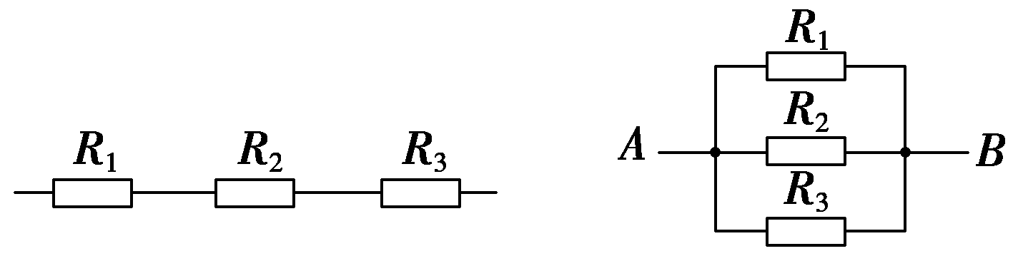
甲 乙
2．串、并联电路的特点
 | 串联电路 | 并联电路
电流 | 各处电流相等，即I＝I₁＝I₂＝… | 总电流等于各支路电流之和，即I＝I₁＋I₂＋…
电压 | 总电压等于各部分电压之和，即U＝U₁＋U₂＋… | 各支路两端电压相等，即U＝U₁＝U₂＝…
电阻 | 总电阻等于各部分电阻之和，即R＝R₁＋R₂＋… | 总电阻倒数等于各支路电阻倒数之和，即$\frac{1}{R}$＝$\frac{1}{R1}$＋$\frac{1}{R2}$＋…
3．串、并联电路中，电压和电流的分配关系
(1)串联电路中电压和电阻成正比。
(2)并联电路中通过支路电阻阻值和电流成反比。
电表的改装
知识点二
1．小量程电流表Ⓖ(表头)的三个参数：
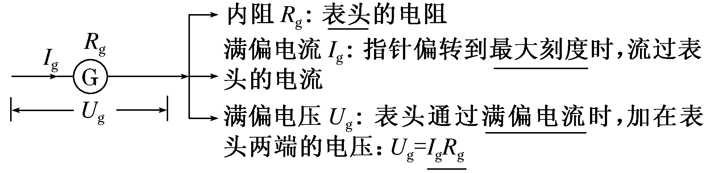
2．两表改装对比
 | 改装成电压表V | 改装成电流表A
内部电路 | 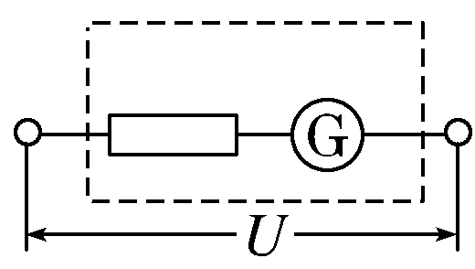 | 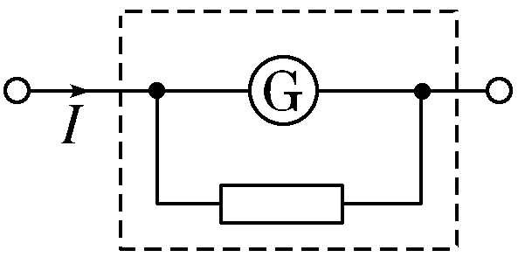
扩大后的量程 | U | I
电阻R的作用 | 分压 | 分流
电阻R的数值 | R＝$\frac{U}{Ig}$－R_{g}＝(n－1)R_{g} | R＝$\frac{IgRg}{I－Ig}$＝$\frac{Rg}{n－1}$
电表的总内阻 | R_{V}＝R_{g}＋R＝$\frac{U}{Ig}$ | R_{A}＝$\frac{RRg}{R＋Rg}$＝$\frac{IgRg}{I}$

3．电表改装问题的三点提醒
(1)电表改装的问题实际上是串、并联电路中电流、电压的计算问题，只要把表头看成一个电阻R_{g}即可。
(2)无论表头改装成电压表还是电流表，它的三个参量U_{g}、I_{g}、R_{g}是不变的，即通过表头的最大电流并不改变。
(3)电表改装后原表示数不变，读数时注意乘以扩大的倍率

伏安法测电阻
知识点三
1．伏安法测电阻原理
欧姆定律给了我们测量电阻的一种方法，由R＝$\frac{U}{I}$可知，用电压表测出电阻两端的电压，用电流表测出通过电阻的电流，就可求出待测电阻的阻值。
2．电流表的两种接法
 | 内接法 | 外接法
电路 | 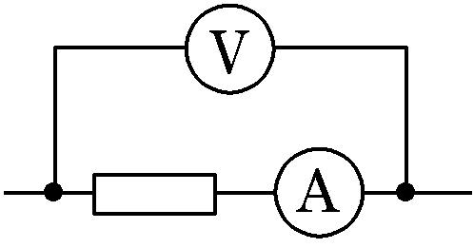 | 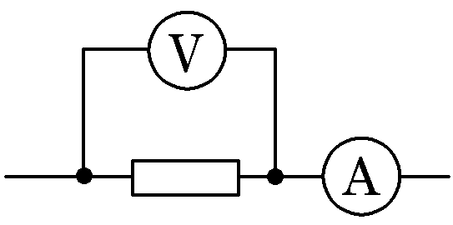
误差分析 | 电压表示数U_{V}＝U_{R}＋U_{A}>U_{R}  电流表示数I_{A}＝I_{R}，R_{测}＝$\frac{UV}{IA}$>$\frac{UR}{IR}$＝R_{真} | 电压表示数U_{V}＝U_{R}  电流表示数I_{A}＝I_{R}＋I_{V}>I_{R}，R_{测}＝$\frac{UV}{IA}$<$\frac{UR}{IR}$＝R_{真}
误差来源 | 电流表分压作用 | 电压表分流作用
3．选择电流表内、外接的常用方法
(1)直接比较法：适用于R_{x}、R_{A}、R_{V}的大小大致可以估计的情况，当R_{x}≫R_{A}时，采用内接法，当R_{x}≪R_{V}时，采用外接法，即大电阻用内接法，小电阻用外接法，可记忆为“大内小外”。
(2)公式计算法
①当R_{x}>$\sqrt{RARV}$时，用电流表内接法，当R_{x}< $\sqrt{RARV}$时，用电流表外接法，当R_{x}＝ $\sqrt{RARV}$时，两种接法效果相同。
(3)试触法：适用于R_{x}、R_{V}、R_{A}的阻值关系都不能确定的情况，如图所示，把电压表的可动接线端分别试接b、c两点，观察两电表的示数变化，若电流表的示数变化明显，说明电压表的分流作用对电路影响大，应选用内接法，若电压表的示数有明显变化，说明电流表的分压作用对电路影响大，所以应选外接法。
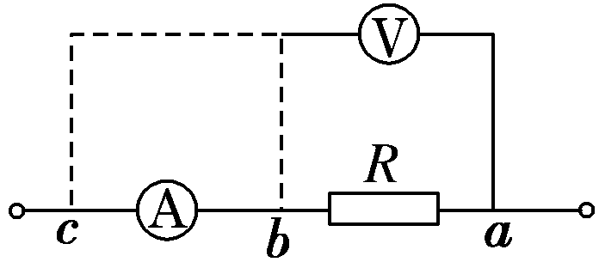

4．滑动变阻器的两种接法
 | 限流接法 | 分压接法
电路图 | 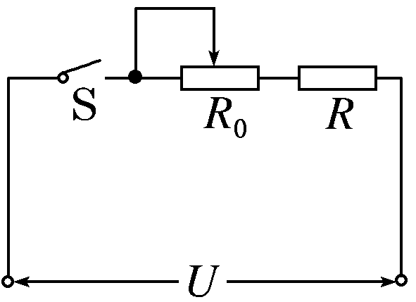 | 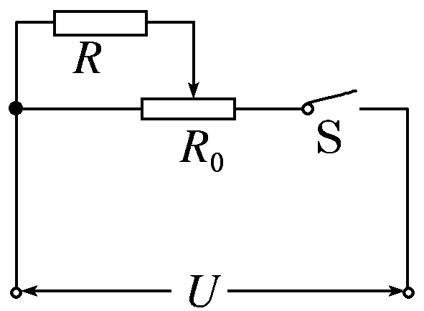
闭合开关前滑片位置 | 应在最左端，使滑动变阻器接入电路中的阻值最大 | 应在最左端，即开始时R上得到的电压为零
R两端的电压范围 | $\frac{R}{R0＋R}$U～U | 0～U
通过R的电流范围 | $\frac{U}{R0＋R}$～$\frac{U}{R}$ | 0～$\frac{U}{R}$

对串、并联电路的理解
考点一

【例1.1】由四个电阻连接成的电路如图。R₁＝8 Ω，R₂＝4 Ω，R₃＝6 Ω，R₄＝3 Ω。
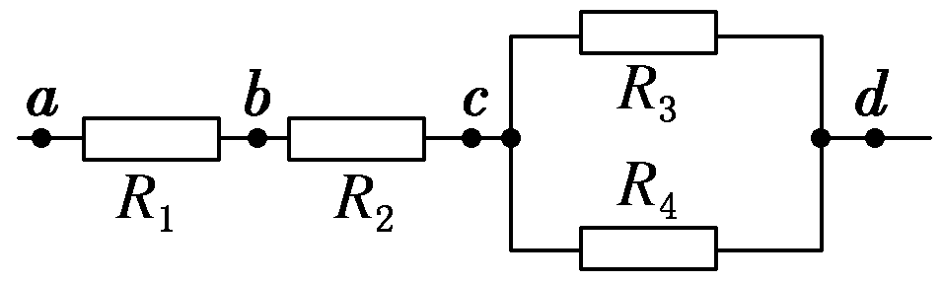
(1)求a、d之间的总电阻；
(2)如果把42 V的电压加在a、d两端，则通过每个电阻的电流是多少？
(3)如果将1 A的电流通过a、d电路，则每个电阻两端的电压分别是多少？a、d之间的总电压是多少？
[解析：(1)由题图可知R_{cd}＝$\frac{R3R4}{R3＋R4}$＝$\frac{6×3}{6＋3}$ Ω＝2 Ω。故R_{ad}＝R₁＋R₂＋R_{cd}＝8 Ω＋4 Ω＋2 Ω＝14 Ω。
(2)由欧姆定律知I＝$\frac{U}{Rad}$＝$\frac{42}{14}$ A＝3 A，即为通过R₁、R₂的电流。设通过R₃、R₄的电流分别为I₃、I₄，
则由并联电路电压相等，得I₃R₃＝I₄R₄，又I₃＋I₄＝3 A，解得I₃＝1 A，I₄＝2 A。
(3)U₁＝IR₁＝8 V；U₂＝IR₂＝4 V；U₃＝U₄＝IR_{cd}＝2 V；U_{ad}＝U₁＋U₂＋U₃＝14 V。]

【练习1.1】下列说法错误的是( D )
A．一个电阻R和一根电阻为零的理想导线并联，总电阻为零
B．并联电路的总电阻一定小于并联支路中最小的电阻
C．在并联电路中，任意支路电阻增大或减小时，总电阻将随之增大或减小
D．电阻R和阻值无限大的电阻并联，总电阻为无限大
[解析：并联电路的总电阻的倒数等于各支路电阻的倒数之和，如果电阻R与电阻为零的导线并联，则电阻R被短路，总电阻为零，A正确；由$\frac{1}{R总}$＝$\frac{1}{R1}$＋$\frac{1}{R2}$＋…＋$\frac{1}{Rn}$，设R_{k}为R₁～R_{n}中的任一电阻，则有$\frac{1}{R总}$＞$\frac{1}{Rk}$，故R_{k}＞R_{总}，所以总电阻小于支路中的任一电阻，即小于其中最小的电阻，B正确，D错误；当R_{k}减小时，$\frac{1}{Rk}$增大，$\frac{1}{R总}$增大，故R_{总}减小，同理，当R_{k}增大时，R_{总}增大，C正确。D符合题意。]

【练习1.2】已知通过三个并联支路的电流之比是I₁∶I₂∶I₃＝1∶2∶3，则三个并联支路的电阻之比R₁∶R₂∶R₃为( D )
A．1∶2∶3
B．3∶2∶1
C．2∶3∶6
D．6∶3∶2
[解析：由欧姆定律有R＝$\frac{U}{I}$，在并联电路中电压相等，所以有R₁∶R₂∶R₃＝$\frac{1}{I1}$∶$\frac{1}{I2}$∶$\frac{1}{I3}$＝$\frac{1}{1}$∶$\frac{1}{2}$∶$\frac{1}{3}$＝6∶3∶2，D对]

【练习1.3】电阻R₁与R₂并联在电路中通过R₁与R₂的电流之比为1∶2，则当R₁与R₂串联后接入电路中时，R₁与R₂两端电压之比为U₁∶U₂为( B )
A．1∶2
B．2∶1
C．1∶4
D．4∶1
[解析：设电阻R₁和R₂并联在电路时，电压为U，由题意可知，$\frac{U}{R1}$∶$\frac{U}{R2}$＝1∶2，可得R₁∶R₂＝2∶1，当电阻R₁和R₂串联在电路中时，由闭合电路的欧姆定律可知，其两端的电压之比就等于电阻之比，所以U₁∶U₂＝2∶1，B对]

【例1.2】R₁＝10 Ω，R₂＝20 Ω，R₁允许通过的最大电流为1.5 A，R₂两端允许加的最大电压为10 V。若将它们串联，加在电路两端的最大电压可以是( D )
A．45 V
B．5 V
C．25 V
D．15 V
[解析：本题中R₁、R₂串联，R₁允许通过的最大电流为1.5 A，经计算，R₂允许通过的最大电流仅为0.5 A，则通过串联电路的最大电流以最小的为准，从而求得加在电路两端的最大电压是15 V。]

【例1.3】如图所示电路中电阻R₁、R₂、R₃的阻值相等，电池的电阻不计。那么开关K接通后流过R₂的电流是K接通前的( B )
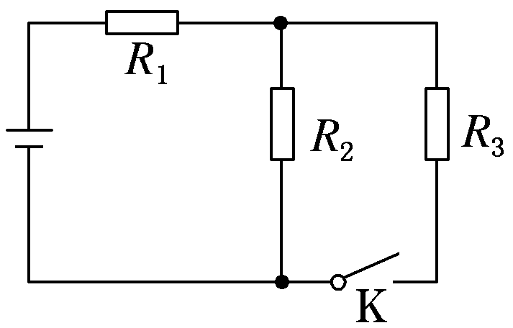
A．$\frac{1}{2}$
B．$\frac{2}{3}$
C．$\frac{1}{3}$
D．$\frac{1}{4}$
[解析：设电池提供的电压为U，每个电阻的阻值为R。K接通前，通过R₂的电流I＝$\frac{U}{R1＋R2}$＝$\frac{U}{2R}$。K接通后，通过R₂的电流I′＝$\frac{1}{2}$×$\frac{U}{R1＋\frac{R2R3}{R2＋R3}}$＝$\frac{1}{2}$×$\frac{U}{R＋0.5R}$＝$\frac{U}{3R}$，$\frac{I′}{I}$＝$\frac{2}{3}$，B项正确。]

【练习1.4】如图所示电路，电压保持不变，当开关S断开时，电流表的示数为0.6 A，当S闭合时，电流表的示数为0.9 A，则两电阻阻值之比R₁∶R₂为( A )
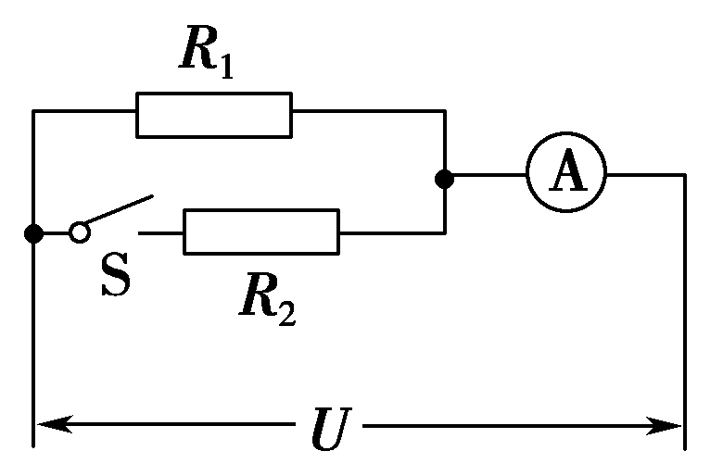
A．1∶2
B．2∶1
C．2∶3
D．3∶2
[解析：由题意知，当S断开时，电流表示数I₁＝0.6，则R₁＝$\frac{U}{I1}$，当S闭合时，I_{总}＝I₁＋I₂，I₂＝I_{总}－I₁＝0.3 A，则R₂＝$\frac{U}{I2}$，所以R₁∶R₂＝1∶2，A正确。]

【练习1.5】三个阻值都是6 Ω的电阻可以用不同的方法连接起来，如图所示的四个图中等效电阻(即总电阻)等于4 Ω的是( C )
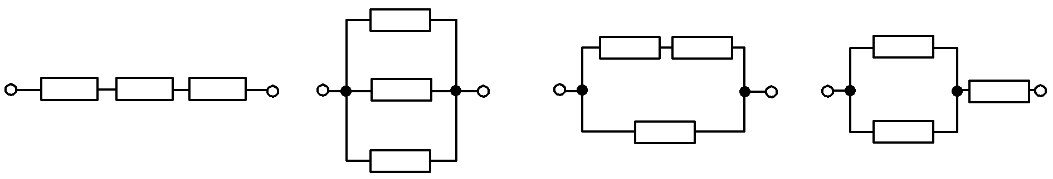
A B C D
[解析：由电阻的串联、并联特点可知选项A中的总电阻为18 Ω，选项B中的总电阻为2 Ω，选项C中的总电阻为4 Ω，选项D中的总电阻为9 Ω，C正确，A、B、D错误。]

【练习1.6】如图所示，图线1表示的导体的电阻为R₁，图线2表示的导体的电阻为R₂，则下列说法正确的是( A )
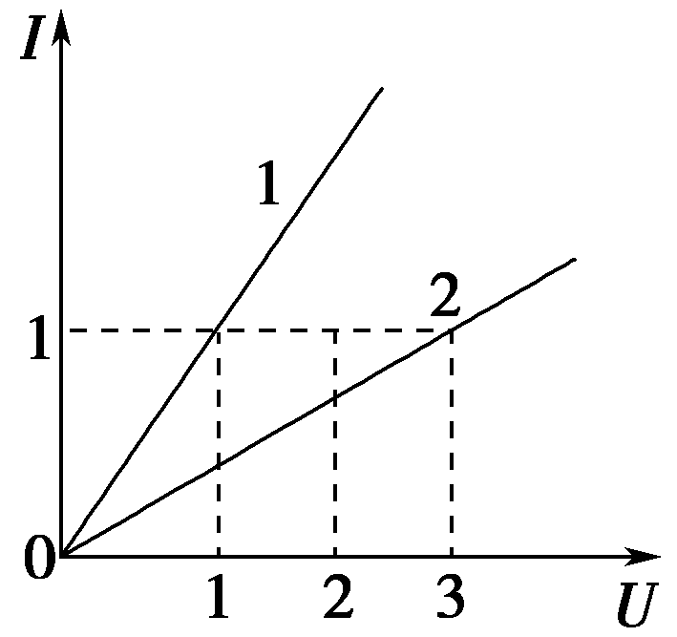
A．R₁∶R₂＝1∶3
B．R₁∶R₂＝2∶3
C．将R₁与R₂串联后接于电源上，则电流之比I₁∶I₂＝1∶3
D．将R₁与R₂并联后接于电源上，则电流之比I₁∶I₂＝1∶3
[解析：根据I­U图像知，图线的斜率表示电阻的倒数，所以R₁∶R₂＝1∶3，故A正确，B错误；串联电路电流相等，所以将R₁与R₂串联后接于电源上，电流之比I₁∶I₂＝1∶1，故C错误；并联电路中各支路电压相等，电流之比等于电阻之反比，所以将R₁与R₂并联后接于电源上，电流之比I₁∶I₂＝3∶1，故D错误。]

电表的改装与计算
考点二
【例2.1】有一电流表G，内阻R_{g}＝100 Ω，满偏电流I_{g}＝1 mA。
(1)要把它改装成量程为0～3 V的电压表，应串联一个多大的电阻？改装后电压表的内阻是多大？
(2)要把它改装成量程为0～0.6 A的电流表，需要并联一个多大的电阻？改装后电流表的内阻是多大？
[解析：(1)由题意知电流表G的满偏电压U_{g}＝I_{g}R_{g}＝0.1 V
改装成量程为0～3 V的电压表，当达到满偏时，分压电阻R的分压U_{R}＝U－U_{g}＝2.9 V
所以分压电阻R＝$\frac{UR}{Ig}$＝$\frac{2.9}{0.001}$ Ω＝2 900 Ω，改装后电压表的内阻R_{V}＝R_{g}＋R＝3 000 Ω。
(2)改装成量程为0～0.6 A的电流表，当达到满偏时，分流电阻R的分流I_{R}＝I－I_{g}＝0.599 A
所以分流电阻R＝$\frac{Ug}{IR}$≈0.167 Ω，改装后电流表的内阻R_{A}＝$\frac{RgR}{Rg＋R}$≈0.167 Ω。]

【例2.2】(多选)把电流表改装成电压表时，下列说法正确的是( AD )
A．改装的原理是串联电阻有分压作用
B．改装成电压表后，原电流表本身允许通过的最大电流值也随着变大了
C．改装后原电流表自身的电阻也增大了
D．改装后使用时，加在原电流表两端的电压的最大值不变
[解析：电流表改装成电压表的原理是串联电阻的分压作用，故A正确；电流表改装成电压表后R_{g}、I_{g}、U_{g}均不变，故B、C错误，D正确。]

【练习2.1】一个电流表的满偏电流I_{g}＝1 mA，内阻为500 Ω，要把它改装成一个量程为10 V的电压表，则应在电流表上( C )
A．串联一个10 kΩ的电阻
B．并联一个10 kΩ的电阻
C．串联一个9.5 kΩ的电阻
D．并联一个9.5 kΩ的电阻
[解析：把一个电流表改装成一个电压表要串联一个电阻，B、D错误。通过电流表的电流为I_{g}时，电流表表头两端的电压U_{g}＝I_{g}R_{g}＝1×10^{－3}×500 V＝0.5 V，串联电阻R分担的电压U_{R}＝U－U_{g}＝10 V－0.5 V＝9.5 V，所以串联电阻的阻值R＝$\frac{UR}{Ig}$＝$\frac{9.5 V}{1×10－3 A}$＝9.5 kΩ。C正确，A错误。]

【练习2.2】电流表的内阻是R_{g}＝200 Ω，满刻度电流值是I_{g}＝500 μA，现欲把这个电流表改装成量程为1.0 V的电压表，正确的方法是( C )
A．应串联一个0.1 Ω的电阻
B．应并联一个0.1 Ω的电阻
C．应串联一个1 800 Ω的电阻
D．应并联一个1 800 Ω的电阻
[解析：把电流表改装成电压表需串联一个电阻R，改装后U＝I_{g}(R_{g}＋R)，解得R＝$\frac{U}{Ig}$－R_{g}＝Ω＝1 800 Ω，即应串联一个1 800 Ω的电阻，C正确。]

【练习2.3】(多选)有一灵敏电流计，其表头内阻R_{g}＝1 000 Ω，满偏电流I_{g}＝100 μA，以下说法正确的是( CD )
A．把它改成量程为1.5 V的电压表，应串联一个15 kΩ的电阻
B．把它改成量程为1.0 A的电流表，应并联一个1 Ω的电阻
C．把它改成量程为1.0 A的电流表，测量某电流时读数为0.5 A，此时流过表头的电流为50 μA
D．把它改成量程为1.5 V的电压表，测量某电压时读数为1.5 V，此时流过表头的电流为100 μA
[解析：改装成电压表要串联电阻分压，串联阻值为R＝$\frac{U}{Ig}$－R_{g}＝$\frac{1.5}{100×10－6}$Ω－1 000 Ω＝14 000 Ω，故A错误；改装成电流表要并联分流，并联阻值：R＝$\frac{IgRg}{I－Ig}$＝$\frac{100×10－6×1 000}{1－100×10－6}$ Ω＝0.1 Ω，故B错误；把它改成量程为1.0 A的电流表，用它去测量某电流时，读数为0.5 A，则指针正好是满偏的一半，即为50 μA，故C正确；把它改成量程为1.5 V的电压表，测量某电压时读数为1.5 V，说明此时电流表达到满偏，此时流过表头的电流为100 μA，故D正确。]

【练习2.4】一个电流表，刻度盘的每1小格代表1 μA，内阻为R_{g}，如果把它改装成量程较大的电流表，刻度盘的每一小格代表n μA，则( D )
A．给它串联一个电阻，阻值为nR_{g}
B．给它串联一个电阻，阻值为(n－1)R_{g}
C．给它并联一个电阻，阻值为$\frac{Rg}{n}$
D．给它并联一个电阻，阻值为$\frac{Rg}{n－1}$
[解析：因I_{g}＝$\frac{Ug}{Rg}$，量程扩大n倍即为nI_{g}，则应有(n－1)I_{g}被分流，故应并联一个分流电阻，阻值R＝()＝$\frac{Rg}{n－1}$。]

【例2.3】某电流表内阻R_{g}为200 Ω，满偏电流I_{g}为2 mA，如图甲、乙改装成量程为0.1 A和1 A的两个量程的电流表，试求：
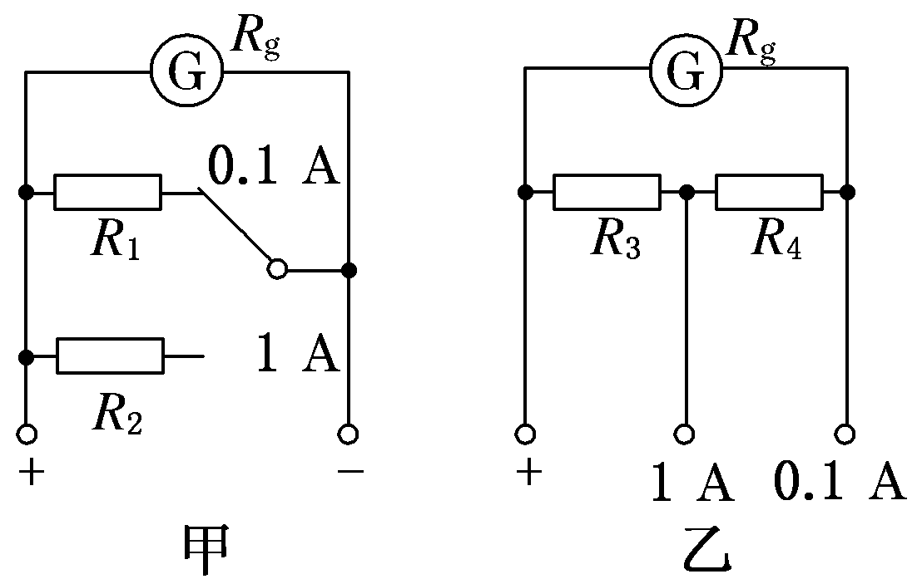
(1)图甲中，R₁和R₂各为多少？
(2)图乙中，R₃和R₄各为多少？
(3)从安全角度分析，哪种改装方法较好？
[解析：(1)按图甲接法，由并联电路中电流跟电阻成反比，
可得R₁＝$\frac{Ig}{0.1－Ig}$R_{g}＝$\frac{2×10－3}{0.1－2×10－3}$×200Ω＝4.08Ω R₂＝$\frac{Ig}{1－Ig}$R_{g}＝$\frac{2×10－3}{1－2×10－3}$×200Ω＝0.4Ω。
(2)按图乙接法，量程为1 A时，R₄和R_{g}串联后与R₃并联；量程为0.1 A时，R₃和R₄串联后与R_{g}并联，分别得
I_{g}(R_{g}＋R₄)＝(1－I_{g})R₃ I_{g}R_{g}＝(0.1－I_{g})(R₃＋R₄) 解得R₃＝0.41 Ω，R₄＝3.67 Ω。
(3)乙图接法较好。甲图中，若开关S接触不良而没有接通，或换量程的过程中，电流将全部流经表头，可能把表头烧坏。]

【练习2.5】如图所示，有一个表头G，满偏电流I_{g}＝500 mA，内阻R_{g}＝200 Ω，将它改装为有0～1 A和0～10 A两种量程的电流表，求R₁、R₂的阻值各为多大？
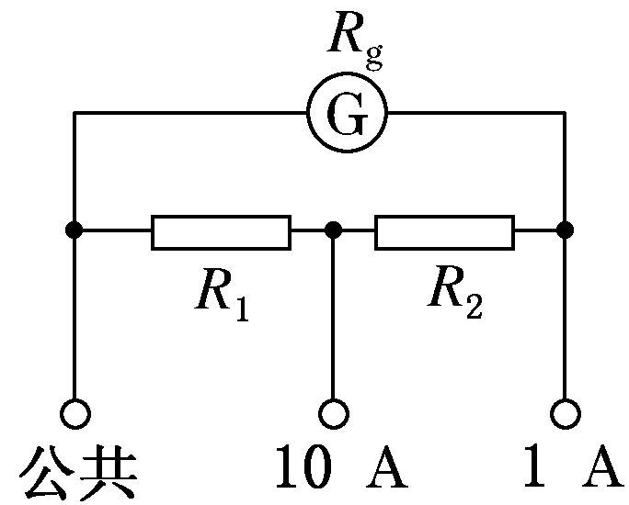
[解析：当公共端与“1 A”端接入电路时，满偏电流I₁＝1 A
当公共端与“10 A”端接入电路时，满偏电流I₂＝10 A
当公共端与“1 A”端接入电路时，电阻R₁和R₂串联，再与表头内阻R_{g}并联。
由并联电路的特点可得R₁＋R₂＝$\frac{Ig}{I1－Ig}$R_{g}，代入I_{g}、I₁、R_{g}的数值，可得R₁＋R₂＝200 Ω
当公共端与“10 A”端接入电路时，电阻R₂与表头内阻R_{g}串联，再与电阻R₁并联。由并联电路的特点可得I_{g}(R_{g}＋R₂)＝(I₂－I_{g})R₁ ，代入I_{g}、I₂、R_{g}的数值，可得R₂＋200 Ω＝19R₁，联立解得R₁＝20 Ω，R₂＝180 Ω。]

【练习2.6】把一个电流计接成如图所示电路。三个端点a、b、c，一次使用a、b两个端点，一次使用a、c两个端点，已知改装之后的电流表有两个量程：0.1 A和1 A。已知电流计内阻R_{g}＝90 Ω，电流计满偏电流I_{g}＝10 mA。下列判断正确的是 ( B )
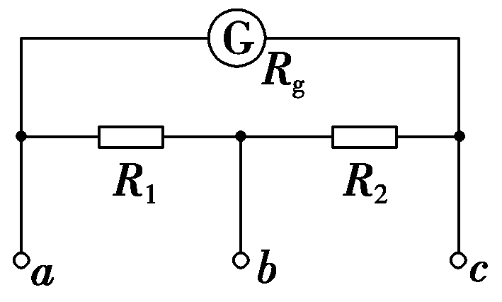
A．使用a、b两个端点，量程是1 A；使用a、c两个端点，量程是0.1 A；R₁＝0.1 Ω，R₂＝0.9 Ω
B．使用a、b两个端点，量程是1 A；使用a、c两个端点，量程是0.1 A；R₁＝1 Ω，R₂＝9 Ω
C．使用a、b两个端点，量程是0.1 A；使用a、c两个端点，量程是1 A；R₁＝1 Ω，R₂＝9 Ω
D．使用a、b两个端点，量程是0.1 A；使用a、c两个端点，量程是1 A；R₁＝1 Ω，R₂＝0.9 Ω
[解析：根据电流表的改装原理可知，接a、b时，R₁起分流作用为一支路，G与R₂串联为一支路，量程：I_{ab}＝I_{g}，同理接a、c时，R₁＋R₂为一支路起分流作用，G为一支路，量程：I_{ac}＝I_{g}，可知：I_{ab}＞I_{ac}，故使用a、b两个端点，量程是1 A；使用a、c两个端点，量程是0.1 A；联立解得R₁＝1 Ω，R₂＝9 Ω，故B正确，A、C、D错误。]

【例2.4】一量程为0.6 A的电流表，其刻度盘如图所示，若此电流表的两端并联一个电阻，其阻值等于该电流表内阻的一半，使其成为一个新的电流表，则图示的刻度盘上的一个小格表示多少安培？
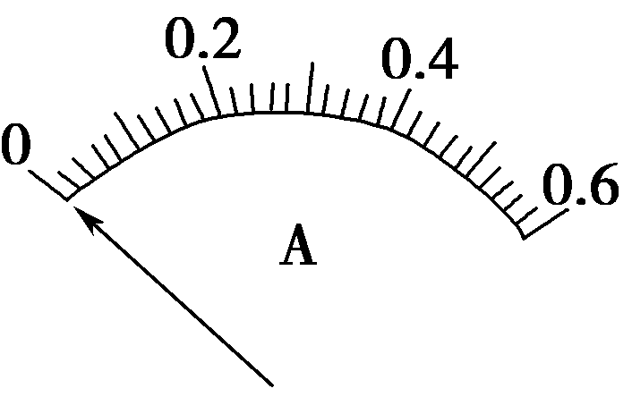
[解析：设该表内阻为R_{g}，并联电阻值为$\frac{Rg}{2}$的分流电阻后，分流电阻承担的电流为
I_{R}＝$\frac{IgRg}{\frac{Rg}{2}}$＝$\frac{0.6}{\frac{1}{2}}$ A＝1.2 A，所以改装后的电流表的量程为I＝I_{R}＋I_{g}＝(1.2＋0.6) A＝1.8 A，所以每一个小格表示I₀＝$\frac{1.8}{30}$ A＝0.06 A。]

【练习2.7】如图所示，其中电流表A的量程为0.6 A，表盘均匀划分为30个小格，每一小格表示0.02 A；R₁的阻值等于电流表内阻的$\frac{1}{2}$；R₂的阻值等于电流表内阻的2倍。若用电流表A的表盘刻度表示流过接线柱1的电流值，则下列分析正确的是( C )
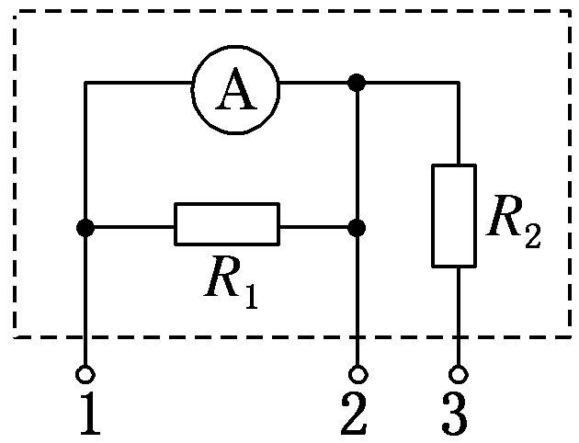
A．将接线柱1、2接入电路时，每一小格表示0.04 A
B．将接线柱1、2接入电路时，每一小格表示0.02 A
C．将接线柱1、3接入电路时，每一小格表示0.06 A
D．将接线柱1、3接入电路时，每一小格表示0.01 A
[解析：设电流表A的内阻为R_{A}，用电流表A的表盘刻度表示流过接线柱1的电流值时，若将接线柱1、2接入电路，根据并联电路的特点，(I₁－I_{A})R₁＝I_{A}R_{A}，解得I₁＝3I_{A}＝0.06 A，则每一小格表示0.06 A；若将接线柱1、3接入电路，则(I₂－I_{A})R₁＝I_{A}R_{A}，解得I₂＝3I_{A}＝0.06 A，则每一小格表示0.06 A。选项C正确。]

【练习2.8】某同学要将一量程为3V的电压表V₁改装成量程为15V的电压表V₂。
(1)先将V₁直接接到内阻很小的电源两端，读数为2.0 V；再将V₁与阻值为3000 Ω的电阻串联后，接到该电源两端，读数为0.8 V，则V₁的内阻为________Ω。
(2)要改装成量程为15V的电压表V₂，需要将V₁表与合适的电阻R_________(选填“串联”、“并联”)。
(3)将改装后的电压表V₂与一标准电压表校对，完成下面的实物连接。
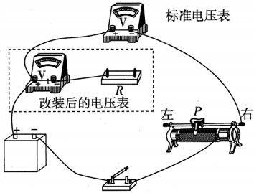
(4)在闭合开关之前，滑动变阻器的滑片P应置于最_________端(选填“左”或“右”)。
(5)闭合开关，移动滑片P，标准电压表示数为10.5V时，V₁表示数为2.5 V。要达到预期目的，需要将阻值为R的电阻换为一个阻值为kR的电阻即可，其中k=______(保留三位有效数字)
[解析：（1）V₁直接接到内阻很小的电源两端，读数为2.0 V，可知电源电动势为2.0V；再将V₁与阻值为3000 Ω的电阻串联后，接到该电源两端，读数为0.8 V，可知电阻两端电压为1.2V，根据串联电路电压与电阻成正比的规律，电压之比为2:3，所以电阻比也为2:3，所以V₁的内阻为2000Ω；（2）电压表扩大量程需要增加一个分压电阻，所以需要串联一个电阻来分压；（3）]
【答案】：（1）2000 ；（2）串联 ；（4）左 ；（5）1.25
伏安法测电阻
考点三
【例3.1】某同学测量阻值约为25 kΩ的电阻R_{x}，现备有下列器材：
A．电流表(量程100 μA，内阻约为2 kΩ)；
B．电流表(量程500 μA，内阻约为300 Ω)；
C．电压表(量程15 V，内阻约为100 kΩ)；
D．电压表(量程50 V，内阻约为500 kΩ)；
E．直流电源(20 V)；
F．滑动变阻器(最大阻值1 kΩ，额定功率1 W)；
G．电键和导线若干。
电流表应选___B_____，电压表应选____C____。(填字母代号)
该同学正确选择仪器后连接了以下电路，为保证实验顺利进行，并使测量误差尽量减小，实验前请你检查该电路，指出电路在接线上存在的问题：
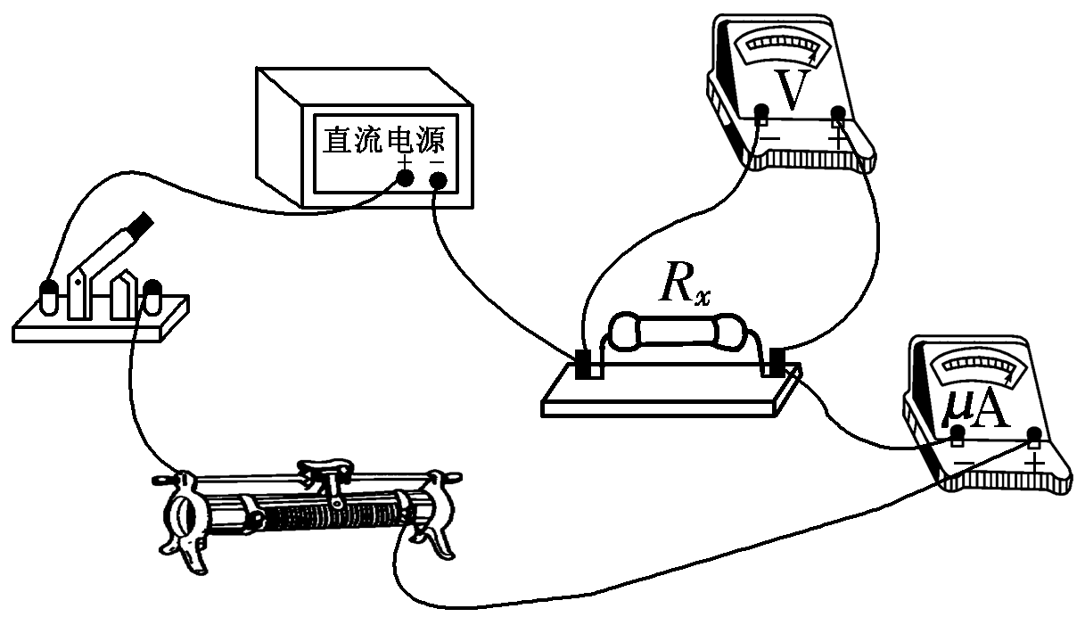
①_______电流表应采用内接的方法_________________________；
②_______②滑动变阻器应采用分压器方式的接法________________________________________。
[解析：电阻上是最大电流：I＝$\frac{E}{R}$＝$\frac{20}{25×103}$ A＝0.8×10^{－3} A＝800 μA，故电流表应选择B；因直流电源的电压是20 V，故量程是50 V的电压表的使用效率偏低，应选择电压表C。因待测电阻约为25 kΩ，大电阻故用内接法；因是小电阻控制大电阻，若用限流式接法，控制的电压变化范围太小，则应用分压式接法。]

【例3.2】某同学用伏安法测电阻时，分别采用了内接法和外接法，测得的某电阻R_{x}的阻值分别为R₁和R₂，则所测阻值与真实值R_{x}之间的关系为( A )
A．R₁＞R_{x}＞R₂
B．R₁＜R_{x}＜R₂
C．R₁＞R₂＞R_{x}
D．R₁＜R₂＜R_{x}
[解析：内接法测量值大于真实值，即R₁＞R_{x}；外接法测量值小于真实值，即R₂＜R_{x}，所以R₁＞R_{x}＞R₂。]

【练习3.1】在电学实验中，常常需要测量电学元件的电阻值，如：小灯泡、金属丝、电流表内阻、电压表内阻、待测电阻等。利用伏安法测量某电阻的阻值，有如下实验器材：
①待测电阻，阻值约为100 Ω
②电流表(量程0～0.3 A，内阻约0.125 Ω)
③电压表(量程0～15 V，内阻约5 kΩ)
④电源15 V
⑤滑动变阻器(阻值0～10 Ω，允许最大电流2 A)
⑥开关一个，导线若干条
请根据器材的规格和实验要求尽量减小误差，用铅笔画出实验电路图，再连接线路图。
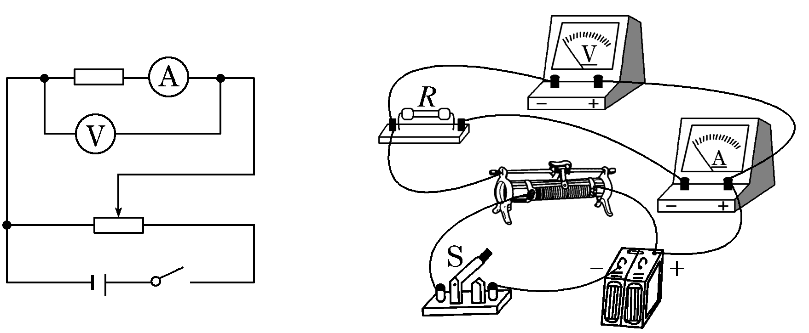
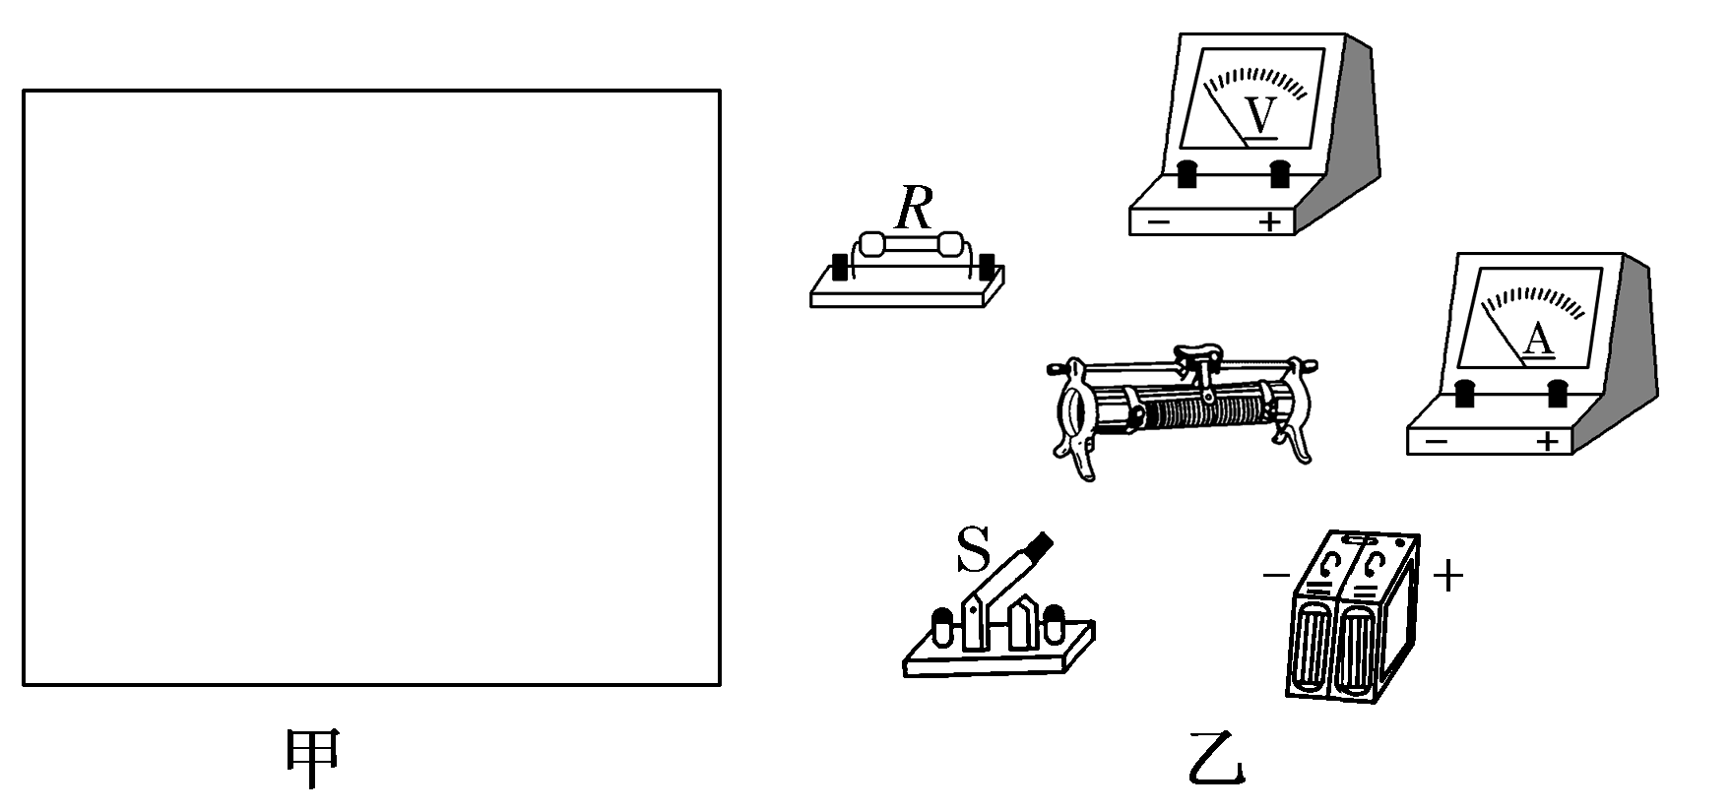
[解析：因滑动变阻器最大电阻只有10 Ω，采用限流接法时不能起到有效的保护作用，故应采用分压接法。待测电阻约为100 Ω，$\frac{R}{RA}$＞$\frac{RV}{R}$，故应采用电流表内接法，故原理图如图所示。根据原理图画出对应的实物图如图所示。]

【练习3.2】(多选)用如图所示的电路测量待测电阻R_{x}的阻值时，下列关于由电表产生误差的说法中，正确的是( BC )
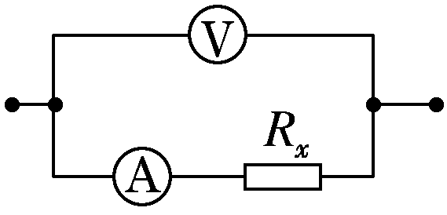
A．电压表的内电阻越小，测量越精确
B．电流表的内电阻越小，测量越精确
C．电压表的读数大于R_{x}两端真实电压，R_{x}的测量值大于真实值
D．由于电流表的分流作用，使R_{x}的测量值小于真实值
[解析：该电路中电流表的读数为通过R_{x}的电流真实值，电压表的读数为R_{x}两端的电压与电流表的分压之和，大于R_{x}两端的真实电压，根据欧姆定律知，R_{x}的测量值大于真实值，C对，D错。该电路中，R_{x}的测量值实际上为R_{测}＝R_{x}＋R_{A}，故电流表的内电阻越小，测量越精确，A错，B对。]

【例3.3】某同学设计如图所示的装置测量灵敏电流计的内阻R_{g}，电压表可视为理想电压表，请完成以下问题：
(1)按照原理图甲，完成图乙中实物间的连线；
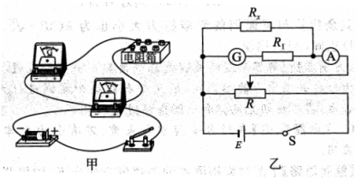
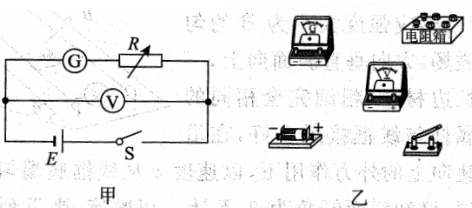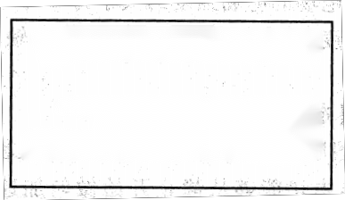
(2)实验时，闭合开关前应先将电阻箱的电阻调到____________(填“最大值”“最小值”或“任意值”);
(3)调节电阻箱的阻值，使灵敏电流计满偏，并读出此时电阻箱的阻值R，电压表示数U.已知灵敏电流计满偏时的示数I_{g}，则灵敏电流计的内阻R_{g}=__________(用R、U、I_{g}表示);
(4)已知该灵敏电流计的内阻R_{g}=300 Ω，满偏电流I_{g}=200μA，除该灵敏电流计外，还有以下实验器材：
A.电池组(电动势6V，内阻约为0.5.Ω);
B.滑动变阻器R(阻值范围0～10 Ω，额定电流1A);
C.电流表④(量程0～50 mA，内阻约为20 Ω);
D.标准电阻R₁=14700 Ω;
E.一个开关S、导线若干.
现要用伏安法测量一个阻值约为50 Ω的电阻R_{x}的阻值，请在方框中画出测R_{x}阻值的实验电路图(要求测量结果尽量准确，电表的测量范围尽可能大一些，并在电路图中标明对应器材的符号).
[解析：（2）为了防止电流表烧坏，闭合开关应先将电阻箱的电阻调到最大值。（3）调节电阻箱的阻值，使灵敏电流计满偏，则灵敏电流计与电阻箱串联的总电阻为，则灵敏电流计的内阻；（4已知灵敏电流计内阻为300Ω，满偏电流为200μA，需要将该灵敏电流计改装成电压表，由于给出标准电阻R₁=14700Ω，则将该灵敏电流计与R₁串联改装成量程为3V，由于电流表内阻约为20Ω，与待测电阻阻值相差不大，所以采用外接法。滑动变阻器阻值较小，为了使测量结果尽量准确，电表的测量范围尽可能大一些，故滑动变阻器采用分压的接法，如图所示]【答案】：（2）最大值 （3）

【练习3.3】某课外兴趣小组要描绘一个标有“4.8V，2.4 W”的小灯泡的伏安特性曲线，部分实验器材如下：
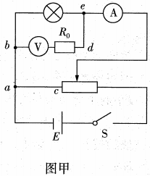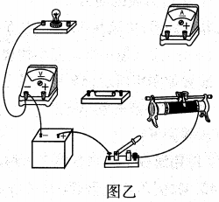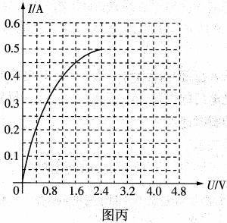
直流电源E(6V，内阻可不计)
电流表A(0～0.6A，内阻约为0.4 Ω)
电压表V(0~3V，内阻为1kΩ)
滑动变阻器R₁(0～10 Ω，额定电流2A)
滑动变阻器R₂(0～150 Ω，额定电流2A)
开关和导线若干。
(1)由于电压表V的量程太小，需将电压表量程扩大为0~6V，该电压表应串联的分压电阻的阻值为R₀=______Ω，找到符合要求的电阻R₀后，该小组的同学利用题给的电压表(表盘未改动)串联分压电阻R₀改装成量程为0~6V的电压表后，设计了图甲的电路来描绘该小灯泡的伏安特性曲线，为减小测量误差和便于实验操作，滑动变阻器应选用_____.
(2)请根据实验电路原理图连接图乙中的实物图；
(3)连接好电路后小组成员发现无论如何调节滑动变阻器的阻值，电压表始终有示数，且电流表的示数无法调到零，可能的原因为__________(选填“ab断路”“ac断路”“de断路”或“be短路”);
(4)排除故障后，通过电压表和电流表所读的数据在I-U坐标系中描点连线，得到的I-U曲线如图丙，若把该小灯泡与一阻值为20Ω的定值电阻串联后接到电动势为8V、内阻不计的电源两端，利用作图法得该小灯泡的实际功率约为___________W(保留两位有效数字)。
[解析：（1）电压表原满偏电压为3V，设满偏电流为I_{g}，内阻为R_{g}，故有U_{g}=I_{g}R_{g}=3V，串联一个电阻后，则有，联立解得；由图甲可知电压为分压电路，为了使电流表指针偏转明显，便于读数，减小误差，需要选择最大阻值较小的R₁
（2）连线如图所示
（3）若ab断路，则上支路断开，两表均无读数；若de断路，电压表无读数；若be短路，电流表示数可以调到零；若ac断路，无论如何调节滑动变阻器的阻值，电压表始终有读数，且电流表的示数无法调到零，所以故障可能是ac断路；
（4）设灯与20Ω的定值电阻串联后接入电动势为8V、内阻不计的电源两端，电流为I，分压为U，则有。在图丙中画出这条线如图所示，与曲线相交（1.19V，0.36A），交点即为稳定时流经灯泡的电流、两端电压，计算可得P=UI=0.43W]
【答案：（1）1000 R₁ （3）ac断路 （4） （0.42～0.45）】

【练习3.4】探究小组为了精确测量某电阻R阻值，设计了甲图所示的电路，其中虚线框内为用毫安表改装成双量程电流表的电路。已知毫安表的内阻为10Ω，满偏电流为100mA，电压表量程为15V(内阻未知)，R₁、R₂为定值电阻。
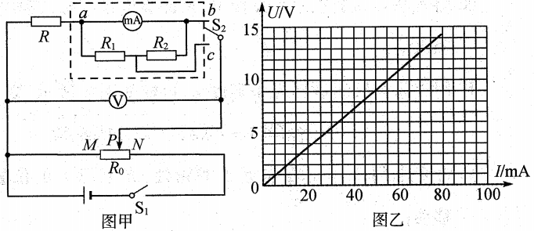
(1)若使用a和b，电流表量程为0.6A；若使用a和c，电流表量程为3.0 A，则R₁=_______Ω，R₂=_______Ω。
(2)实验步骤：
①按照甲图连接电路；
②开关S₂拨向b，将滑动变阻器R₀的滑片
移动到_______(填“M”或“N”)端，闭合开关S₁;
③多次调节滑动变阻器的滑片，记下相应的毫安表的示数I和电压表的示数U。
(3)数据处理：
①利用实验测得的数据画成了如图乙所示的U-I图象；
②由图象得出电阻R=______Ω(结果保留3位有效数字)。
[解析：（1）使用a、b接线柱时：；使用a、c接线柱时：，联立解得R₁=0.4Ω，R₂=1.6Ω；
（2）开关S₂拨向b，将滑动变阻器R₀的滑片移动到阻值最大处，即M端；
（3）因开关S₂拨向b，可知改装后的电流表的量程扩大了6倍，改装后得电流表的内阻为，则电阻]
【答案：（1）0.4 1.6 （2）M （3）(28.4~28.8)】

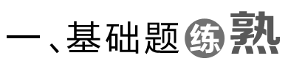
课后巩固
1．【难度2】思考判断(正确的打“√”，错误的打“×”)
(1)串联电路的总电阻大于电路中任意电阻。 (√)
(2)并联电路的总电阻小于电路中任意电阻。 (√)
(3)在电路中的任何一个位置串联一个电阻时，电路中的总电阻一定变大。 (√)
(4)两并联电阻的电流与电阻成反比，两串联电阻的电压与电阻成正比。 (√)
(5)把小量程的电流表改装成大量程的电流表需串联一个电阻。 (×)
(6)若将分压电阻串联在电流表上改装成电压表后，增大了原电流表的满偏电压。 (×)
(7)若将分流电阻并联在电流表两端改装成电流表后，分流电阻和电流表两端的电压相等。(√)

2．【难度2.5】(多选)电阻R₁、R₂、R₃串联在电路中。已知R₁＝10 Ω、R₃＝5 Ω，R₁两端的电压为6 V，R₂两端的电压为12 V，则( ABC )
A．电路中的电流为0.6 A
B．电阻R₂的阻值为20 Ω
C．三只电阻两端的总电压为21 V
D．电阻R₃两端的电压为4 V
[解析：电路中电流I＝$\frac{U1}{R1}$＝$\frac{6}{10}$A＝0.6 A，A正确；R₂阻值为R₂＝$\frac{U2}{I}$＝$\frac{12}{0.6}$ Ω＝20 Ω，B正确；三只电阻两端的总电压U＝I(R₁＋R₂＋R₃)＝21 V，C正确；电阻R₃两端的电压U₃＝IR₃＝0.6×5 V＝3 V，D错误。]

3．【难度2.5】已知R₁＝6 Ω，R₂＝3 Ω，R₃＝4 Ω，AB端的总电压为6 V，把它们接成图示电路，求通过它们的电流I₁∶I₂∶I₃为( C )
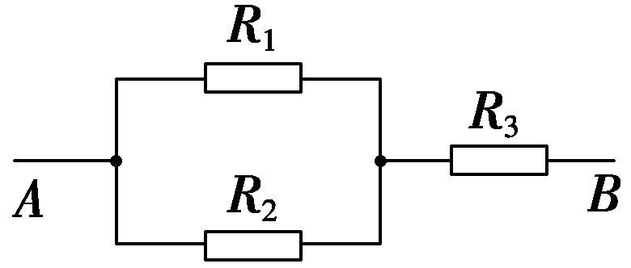
A．1∶1∶2
B．3∶2∶1
C．1∶2∶3
D．2∶1∶3
[解析：R₁与R₂并联，则电流I₁∶I₂＝R₂∶R₁＝3∶6＝1∶2；设R₁中电流为I，则R₂中电流为2I，而流过R₃的电流I₃＝I＋2I＝3I；故电流之比I₁∶I₂∶I₃＝I∶2I∶3I＝1∶2∶3。故C正确。]

4．【难度3】(多选)一电流表的量程为100 μA，内阻为100 Ω。现串联一个9 900 Ω的电阻将它改装成电压表(原电流表的表盘未改动)。如果用改装后的电压表测量某一电路，电压表示数如图所示，则( BD )
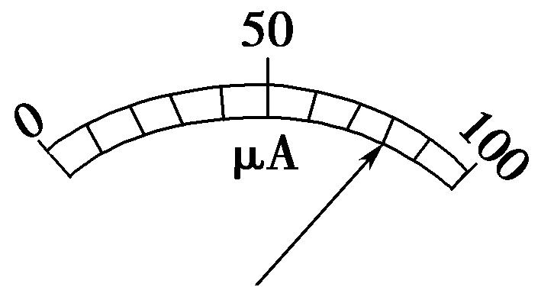
A．该电压表的量程是0.1 V
B．该电压表的量程是1 V
C．此时的电压是0.08 V
D．此时的电压是0.8 V
[解析：根据串联电路的电压特点有U＝I_{g}R＋I_{g}R_{g}＝I_{g}(R＋R_{g})＝10^{－4}×(100＋9 900) V＝1 V，此时指针所表示的电压为0.8 V，选项B、D正确。]

5．【难度3】一个满偏电流I_{g}＝1 mA、线圈电阻R_{g}＝100 Ω的小电流表。(1)把它改装成满偏电压U＝10 V的电压表，请画出电路图，并算出应接入的电阻的阻值；(2)把它改装成满偏电流I＝0.6 A的电流表，请画出电路图，并算出应接入的电阻的阻值。（结果保留两位小数）
[解析：(1)小量程电流表的满偏电压U_{g}＝I_{g}R_{g}＝0.1 V＜U，因此需要串联一个适当的分压电阻，可将其改装成电压表，改装的电路如图，由欧姆定律有U＝I_{g}(R_{g}＋R_{x})，解得R_{x}＝$\frac{U}{Ig}$－R_{g}＝9 900 Ω。
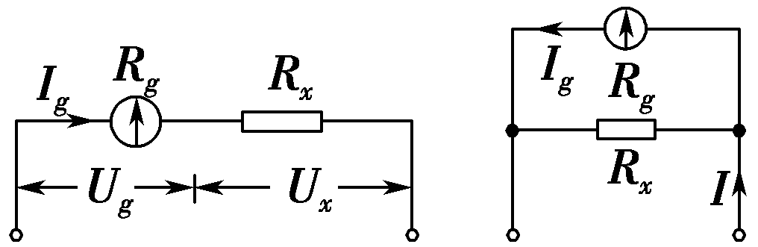
(2)小量程电流表的满偏电流I_{g}＜I，要将其改装成大量程的电流表，应给其并联一个适当的分流电阻，改装的电路如图乙所示，由并联电压相等得I_{g}R_{g}＝(I－I_{g})R_{x}，解得R_{x}＝$\frac{Ig}{I－Ig}$R_{g}≈0.17 Ω。]

6．【难度3】电压表满偏时流过电压表的电流是其半偏时的两倍。某同学根据这一原理，利用如图所示的实验电路来测量一量程为0.5V、内阻约为300 Ω的电压表的内阻。图中R₁为滑动变阻器，R₂为最大阻值为999.9Ω的电阻箱。该同学的实验操作步骤如下：
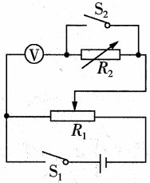
①按照设计的电路图连接好实物图；
②闭合开关S₁和S₂，调节R₁使电压表示数达到满偏；
③保持R₁滑片位置不变，断开开关S₂，调节电阻箱R₂的阻值，使电压表示数达到半偏；
④读出电阻箱的示数，即可得到电压表的内阻。
(1)连接好实物图后，在闭合开关S₁和S₂之前，应先将滑动变阻器的滑片滑至图中的最______(选填“左”或“右”)端。
(2)将这种方法测出的电压表内阻记为R_{测}，电压表内阻的真实值记为R_{真}，则R_{测}______R_{真}(选填“大于”“小于”或“等于”)。
(3)实验读出电阻箱示数为R₂=290.0 Ω，若要将该电压表改装成一个量程为5V的电压表，则需要串联一个阻值为____________Ω的电阻R₀。
(4)若对改装后的电压表进行校准，则需要再与R₀_______(选填“串联”或“并联”)一个阻值比R₀_____(选填“大”或“小”)得多的电阻。
[解析：（1）为保证实验器材的安全，在开关闭合之前应使滑动变阻器的滑片滑到最左端；
（2）从该实验的实验原理可知，断开开关S₂，调整电阻箱R₂的阻值，则并联电路两端电压变大，故当电压表示数为原来的一半时，电阻箱R₂上的电压大于电压表满偏示数的一半，由于流过电压表和电阻箱的电流相同，故电阻箱的阻值大于电压表的内阻，所以用此方法测得的电压表内阻偏大。
（3）由于原电压表的量程为0.5V，故其量程扩大了10倍，由R₀=（n-1）R_{V}可知，应串联一个R₀=2610Ω的电阻；
（4）由于电压表内阻测量值偏大，所以改装时串联的电阻R₀的阻值也偏大，故校准时应减小串联电阻R₀的阻值，但又不能减小太多，因此可在R₀两端并联一个阻值较大的电阻。]【答案：（1）左 （2）大于 （3）2610 （4）并联 ；大】

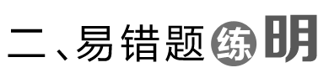
1．【难度3】在图中所示的电路中，通过电阻R₁的电流I₁是( C )
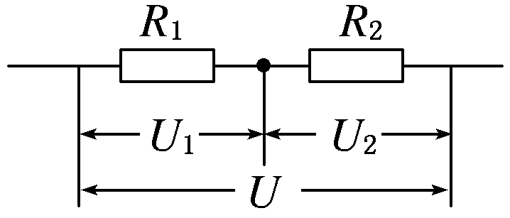
A．$\frac{U}{R1}$
B．$\frac{U}{R2}$
C．$\frac{U2}{R2}$
D．$\frac{U1}{R1＋R2}$
[解析：电阻R₁与R₂串联，电流相等，由欧姆定律可知，I₁＝$\frac{U1}{R1}$＝$\frac{U2}{R2}$＝$\frac{U}{R1＋R2}$。]

2．【难度3】如图所示，R₂＝R₄，理想电压表V₁的示数为70 V，理想电压表V₂的示数为50 V，则A、B间的电压为( B )
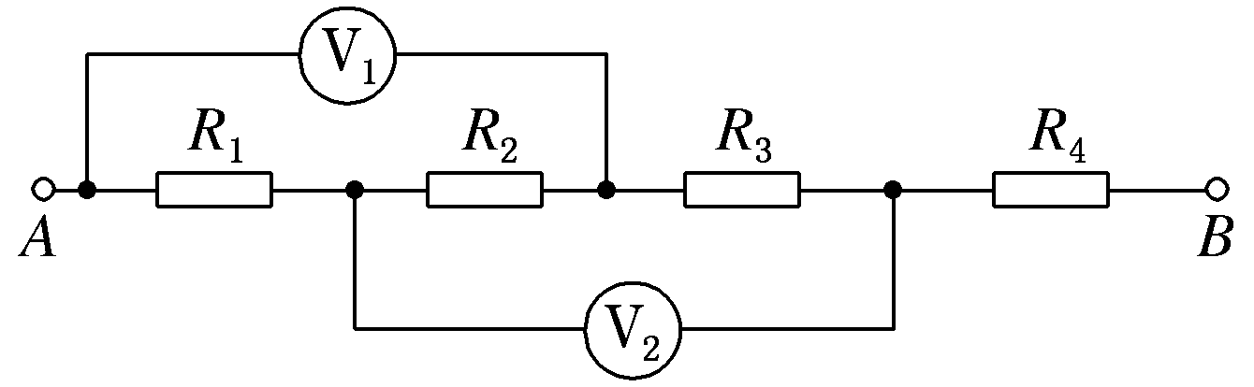
A．140 V
B．120 V
C．100 V
D．无法计算
[解析：理想电压表所在支路不通，则题图所示电路是四个电阻串联，电压表V₁测量的是R₁和R₂两端的电压之和，电压表V₂测量的是R₂和R₃两端的电压之和。因为R₂＝R₄，所以电压表V₂相当于测的是R₃和R₄两端的电压之和，即A、B间的电压为电压表V₁的示数与电压表V₂的示数之和，则A、B间的电压为50 V＋70 V＝120 V，B正确。]

3．【难度3】如图所示，4只电阻串联于某电路中，已测出U_{AC}＝9 V，U_{BD}＝6 V，R₂＝R₄，则U_{AE}为( C )
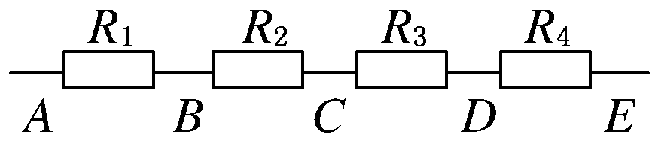
A．3 V
B．7.5 V
C．15 V
D．无法确定
[解析：四电阻串联根据电压关系可知U_{AC}＋U_{BD}＝15 V＝I(R₁＋R₂＋R₂＋R₃)，已知R₂＝R₄，所以U_{AC}＋U_{BD}＝U_{AE}。]

4．【难度3】(多选)如图所示，甲、乙两个电路都是由一个灵敏电流计G和一个变阻器R组成，它们中一个是测电压的电压表，另一个是测电流的电流表，那么以下结论中正确的是( BD )
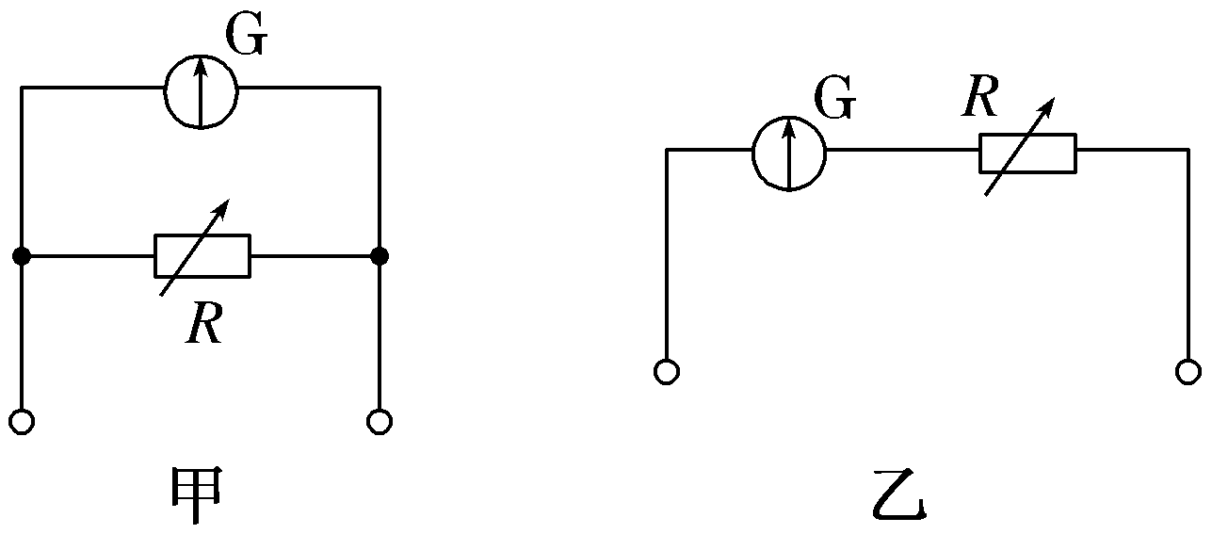
A．甲表是电流表，R增大时量程增大
B．甲表是电流表，R增大时量程减小
C．乙表是电压表，R增大时量程减小
D．乙表是电压表，R增大时量程增大
[解析：电压表电阻分压，串联；电流表电阻分流，并联；所以甲表为电流表，乙表为电压表，并联电路电阻大时分流少，所以R增大时量程减小，A错B正确；串联电路电阻大时分压多，所以R增大时量程增大，C错D正确。]

5．【难度3】(多选)用甲、乙两个完全相同的电流表表头改装成量程分别为0～5 V和0～10 V的电压表，串联后接在12 V的电压上，则( BD )
A．两表的电压示数相同，均为6 V
B．两表头的指针的偏角相同
C．两表头的指针的偏角不相同
D．两表的电压示数不同
[解析：由于两个电压表是用相同的电流表改装的，当两个电压表串联使用时，通过两表的电流是相同的，所以表头指针偏转的角度是相同的，该表盘上的示数表示的是电压表两端的电压，所以其示数是不同的。]

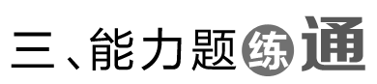
1．【难度3.5】如图所示A、B间的电压为30 V，改变滑动变阻器触头(触头始终在中间电阻R上)的位置，可以改变C、D间的电压，U_{CD}的变化范围是( C )
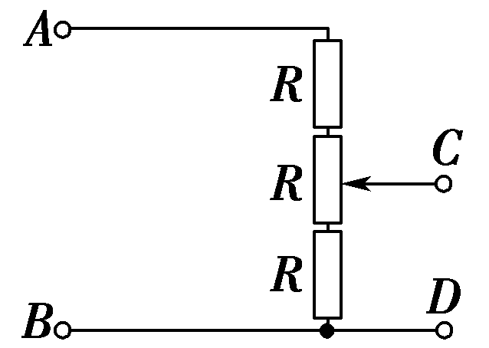
A．0～10 V
B．0～ 20 V
C．10～20 V
D．20～30 V
[解析：当触头在最上端时，U_{CD}＝$\frac{2}{3}$U_{AB}＝20 V，当触头在最下端时，U_{CD}＝$\frac{1}{3}$U_{AB}＝10 V，故U_{CD}的变化范围是10～20 V，选项C正确。]
2．【难度3.5】如图所示，R₁＝2 Ω，R₂＝3 Ω，滑动变阻器最大值R₃＝5 Ω，则当滑动触头从a滑到b的过程中，电流表示数的最小值为多少？
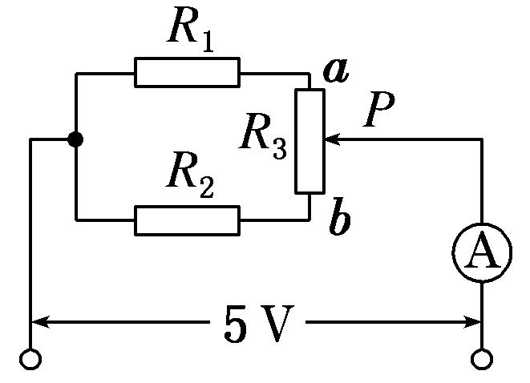
[解析：设触头上部分电阻为x，则下部分为(5－x)，总电阻R＝()()＝()()，由数学知识可知当2＋x＝8－x，即x＝3Ω时，R最大，此时R_{max}＝$\frac{5×5}{10}$ Ω＝2.5Ω，电流表示数的最小值I_{min}＝$\frac{U}{Rmax}$＝$\frac{5}{2.5}$ A＝2 A。]

3．【难度4】如图所示，R₁∶R₂∶R₃＝1∶2∶3，三个电流表的内阻均可忽略不计，求它们的读数之比I₁∶I₂∶I₃。
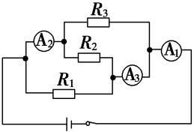
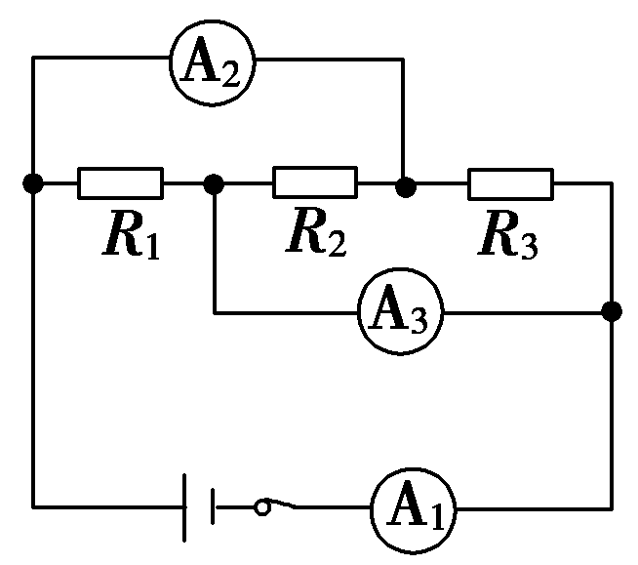
[解析：可将原电路等效为如图所示的电路，电路为R₁、R₂、R₃的并联电路，电流表A₁测总电流，电流表A₂测通过R₂、R₃两电阻的电流之和，电流表A₃测通过R₁、R₂两电阻的电流之和。由并联分流的关系可知，各支路电流与电阻成反比。因为R₁∶R₂∶R₃＝1∶2∶3，所以各支路的电流之比I_{R1}∶I_{R2}∶I_{R3}＝6∶3∶2，所以电流表的读数之比为I₁∶I₂∶I₃＝11∶5∶9。]

4．【难度3.5】(多选)如图所示，电流表G的内阻不可忽略不计，R₁、R₂是两个可变电阻，当a、b间的电压为4 V时，电流表的指针刚好满偏(指针指在刻度盘的最大值处)，当a、b间的电压为3 V时，如果仍要使电流表G的指针满偏，下列方法中可行的是( AB )
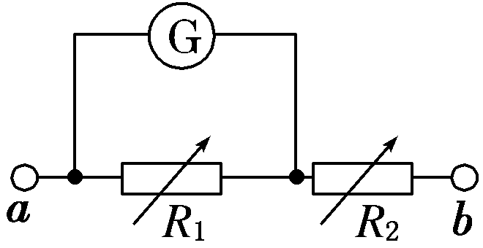
A．保持R₂不变，增大R₁
B．增大R₁，减小R₂
C．保持R₂不变，减小R₁
D．增大R₂，减小R₁
[解析：当a、b间的电压为3 V时，要使电流表G的指针满偏，则使G和R₁的并联电阻增大或者使R₂减小。]

5．【难度3.5】(多选)如图所示的电路，将两个相同的表头分别改装成A₁(0～3 A)和A₂(0～0.6 A)的电流表，把两个电流表并联接入电路中测量电流，则下列说法正确的是( AD )
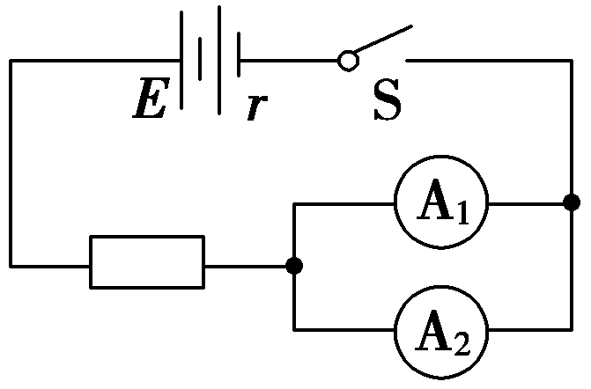
A．A₁的指针半偏时，A₂的指针也半偏
B．A₁的指针还没半偏时，A₂的指针已经半偏
C．A₁的读数为1 A时，A₂的读数为0.6 A
D．A₁的读数为1 A时，干路的电流为1.2 A
[解析：A₁和A₂是由两个相同的表头改装而成的，只是它们并联的电阻不同。当两个电流表并联时，加在两电流表上的电压相等，所以，通过两表头的电流也相等，A正确，B错误；两电流表量程之比为5∶1，两电流表内阻之比为1∶5，则通过电流表电流之比为5∶1，A₁读数为1时，A₂读数为0.2，所以干路电流为1.2 A，C错误，D正确。]

6．【难度3.5】某实验小组欲将一个量程为10 mA的毫安表G改装成一个双量程电表。
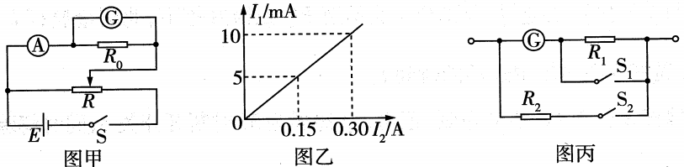
(1)在改装之前，该小组同学利用如图甲所示的电路测量电流表G的内阻r_{g}，其中定值电阻R₀=10 Ω，电流表A的量程为0.6 A。
①实验室提供了两种规格的滑动变阻器，分别为R₁(最大阻值为1000 Ω)、R₂(最大阻值为5 Ω)，从便于操作角度考虑，图甲中的滑动变阻器R应选择_______(选填“R₁”或“R₂”);
②该小组利用图甲测出若干组电流表A的值I₂和毫安表G的值I₁，并由此作出了I₁-I₂图象如图乙所示，由此可知毫安表G的内阻r_{g}=__________Ω。
(2)该小组按照图丙所示的电路将毫安表G改装成有两个量程的电表。其中R₁=10Ω，。
当开关S₁、S₂均断开时，改装成的电表是_________(选填“电压表”或“电流表”)，量程为0～_________。
当开关S₁、S₂均闭合时，改装成的电表是_________(选填“电压表”或“电流表”)，量程为0～_________。
(3)将改装后的电表接在某电源的两端，当S、S₂均断开时，毫安表的示数为4.8mA，当开关S₁、S₂均闭合时，毫安表的示数为1.0 mA，则电源的电动势约为E=__________V，内阻约为r=__________Ω。(结果保留2位小数)
[解析：（1）①由于图甲采用的是分压电路，为了便于调节，滑动变阻器的阻值要小一些，故应选择最大阻值为5Ω的滑动变阻器R2；②由于毫安表G与定值电阻R0为并联关系，故应有，结合所作图像可得；
（2）当开关S₁、S₂均断开时，毫安表G与电阻R₁串联，改装成电压表，根据分压原理；当开关S₁、S₂均闭合时，毫安表G与电阻R₂并联，改装成电流表，根据分流原理有；
（3）当S₁、S₂均断开时为电压表，有E=4.8×10⁻³A×（r_{g}+R₁+r），当开关S₁、S₂均闭合时为电流表，当毫安表示数为1mA时，由于电流表量程扩大倍数为，故此时流过电源的电流，故有，两式联立可解得E=1.50V，r=12.08Ω]
【答案】：（1）R₂ ；290（2）电压表；3V ；电流表 ； 1A （3）1.50 ；12.08
11.5 练习使用多用电表
欧姆表
知识点一
1．原理：依据闭合电路的欧姆定律，由电流表改装而成的.
2．内部构造：由表头、电源和可变电阻三部分组成.
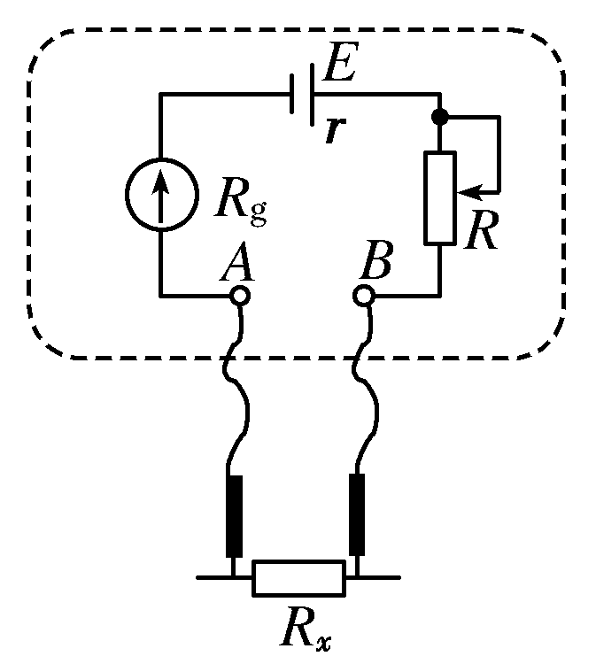
3．测量原理
如图所示，当红、黑表笔接入被测电阻R_{x}时，通过表头的电流I＝$\frac{E}{r＋Rg＋R＋Rx}$.改变R_{x}，电流I随着改变，每个R_{x}值都对应一个电流值，在刻度盘上直接标出与I值对应的 R_{x}值 ，就可以从刻度盘上直接读出被测电阻的阻值.
当不接电阻直接将两表笔连接在一起时，调节滑动变阻器使电流表达到满偏，此时有I_{g}＝$\frac{E}{r＋Rg＋R}$
4．刻度标注
(1)“0 Ω”标注：当红、黑表笔相接时(图甲)，相当于被测电阻R_{x}＝0，调节R的阻值，使$\frac{E}{r＋Rg＋R}$＝I_{g}，则表头的指针指到满刻度，所以刻度盘上指针指在满偏处定为欧姆表刻度的零点.注意此时欧姆表的内阻是r＋R_{g}＋R.
(2)“中值电阻”标注：保持R不变，在两表笔间接一电阻R_{x}时，如图丙所示，使电流表指针恰指到满刻度的一半，即$\frac{Ig}{2}$处，则此时R_{x}＝R_{g}＋R＋r，称为中值电阻，等于欧姆表内电阻值.
(3)“∞ Ω”标注：当红、黑表笔不接触时(图乙)相当于被测电阻R_{x}＝∞，电流表中没有电流，表头的指针不偏转，此时指针所指的位置是欧姆表刻度的“∞”点.
(4)一般位置标注：由闭合电路的欧姆定律I＝$\frac{E}{Rg＋r＋R＋Rx}$知，每一电流值都对应一电阻值R_{x}，将电流刻度换成对应的电阻刻度，就可直接读电阻了.
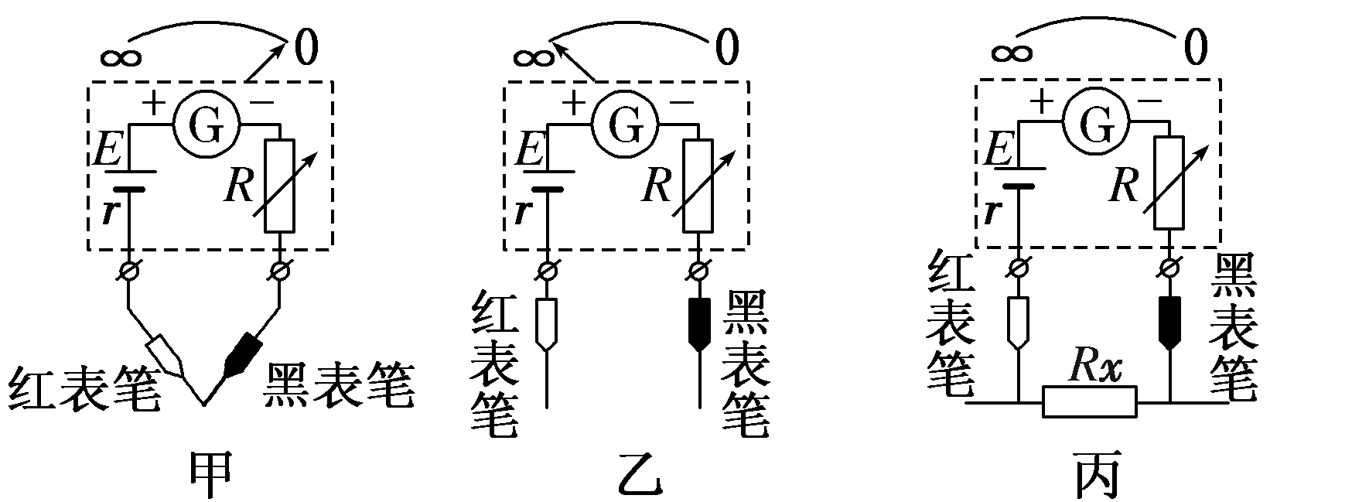

多用电表
知识点二
1．用途：共用一个表头，可分别测量电压、电流、电阻等物理量.
2．最简单的多用电表原理图
当单刀多掷开关接通1时，可作为电流表使用，接通2时，可作为欧姆表使用，接通3时，可作为电压表使用.
3．外形构造
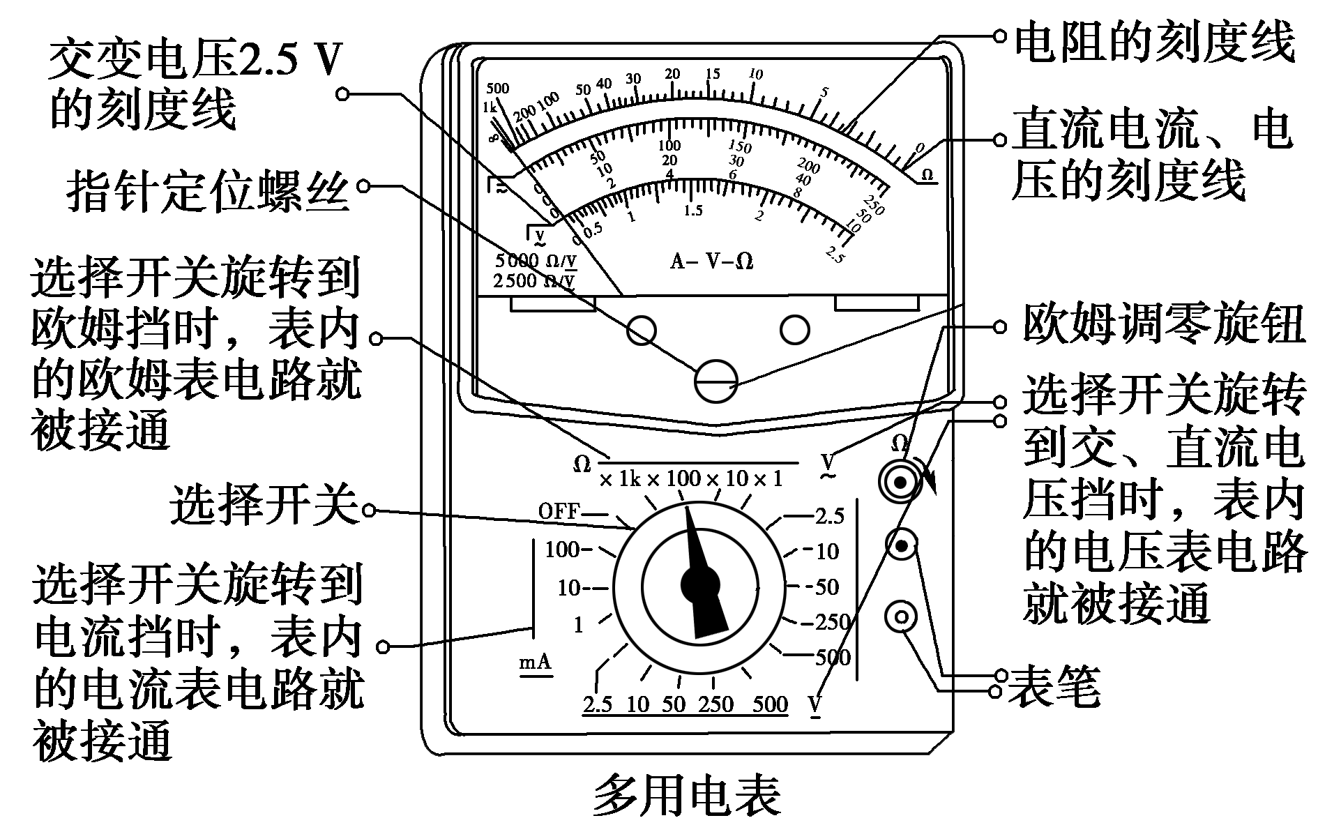
如图所示，选择开关周围有不同的测量功能区域及量程，选择开关旋到不同的位置，多用电表内对应的仪表电路被接通，就相当于对应的仪表.在不使用时，应把选择开关旋转到OFF挡或交流电压最高挡.
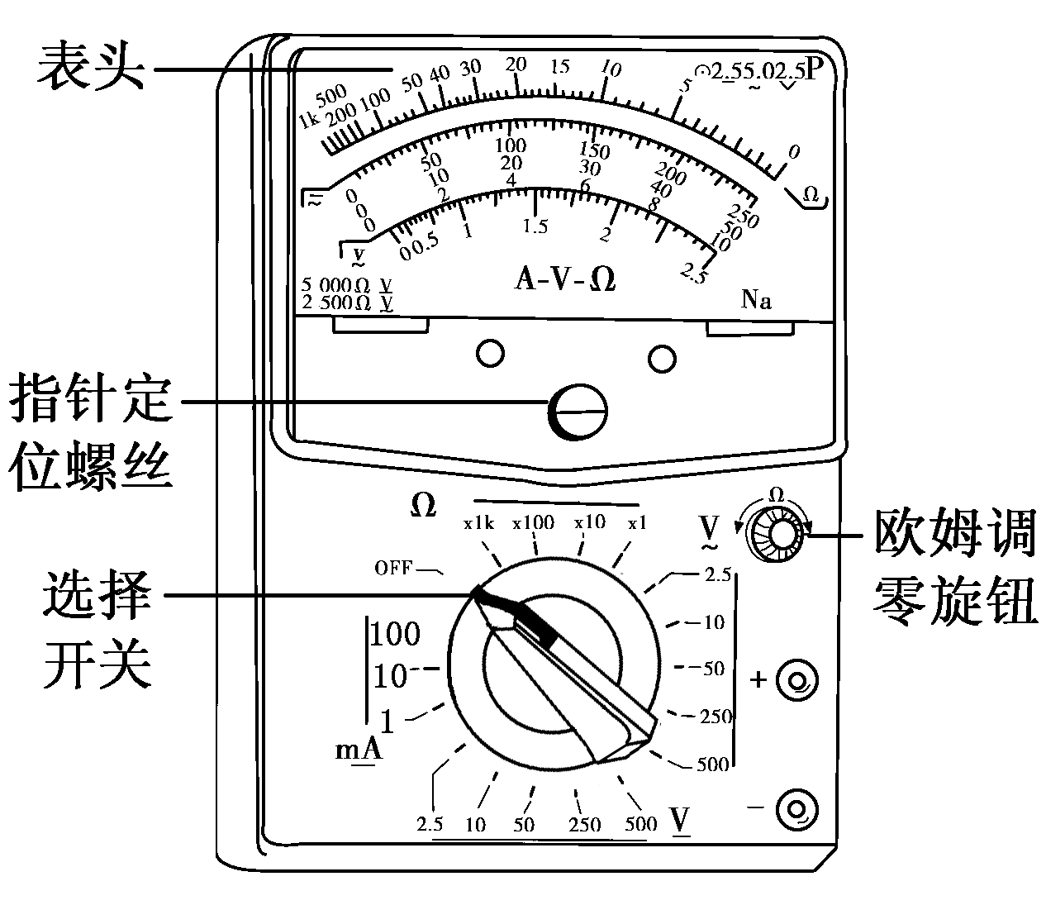
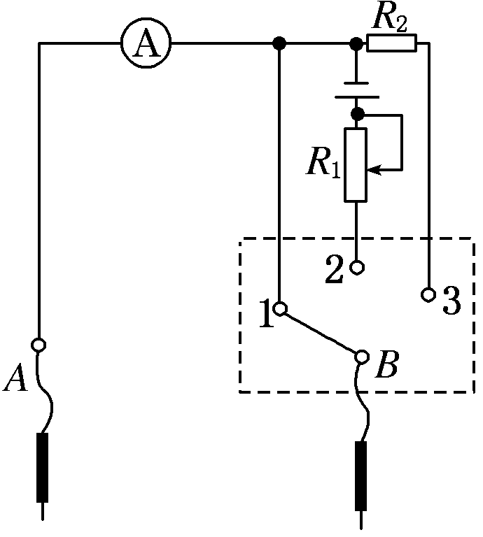

实验：练习使用多用电表
知识点三
1．机械调零：测量前，先检查表针是否停在最左端的“0”位置，如果没有停在“0”位置，应用小螺丝刀轻轻地转动表盘下面中间的定位螺丝，使指针指零，通常称为机械调零.然后将红表笔和黑表笔分别插入正(＋)、负(－)测试笔插孔.
2．测电压： (1)选择直流电压挡合适的量程.
(2)将电表与被测电路并联，注意红表笔接触点的电势要比黑表笔高.
(3)读数时，首先要认清刻度盘上的最小刻度.
3．测电流： (1)选择直流电流挡合适的量程.
(2)将被测电路导线卸开一端，把多用表串联在电路中.注意使电流从红表笔流入电表.
4．测电阻： (1)选挡：把选择开关旋到欧姆挡上，并根据估测电阻的大小，选择好选择开关的量程.
(2)调零：把两只表笔接触，调整欧姆挡的调零旋钮，使指针指在电阻刻度的零位上.(注意：电阻挡的零位在刻度的右端)
(3)测量：把被测电阻接到红黑表笔之间，观察指针的示数.若指针偏转角度太大(太小)说明所选欧姆挡量程太大(太小)，应换挡重测直到指针指在表盘中间附近为止.
(4)读数：读出表盘上指针所指的数值，再乘以量程的倍率即为待测电阻的阻值.
(5)实验完毕，应将两表笔从插孔中拔出，并将选择开关置于“OFF”挡或交流电压最高挡.如果欧姆表长期不用，应取出表内的电池.
(6)测电阻时应注意的问题：
①选挡后要进行欧姆调零。
②换挡后要重新进行欧姆调零。
③被测电阻要与电源等其他元件分离，不能用手接触表笔的金属杆。
④被测电阻阻值等于指针示数乘以倍率。
⑤使用后，要将两表笔从插孔中拔出，并将选择开关旋至“OFF”挡或交流电压最高挡，若长期不用，应将电池取出。
⑥选择倍率时，应使指针尽可能指在中央刻度线附近。
5．二极管的特点及其电阻测量
(1)特点：如图所示，它由半导体材料制成，有两个电极.正极和负极，电流从正极流入时电阻较小，从负极流入时电阻较大，即二极管具有单向导电性.
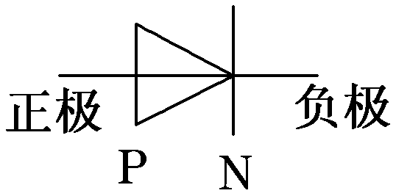
(2)电阻测量：正向电阻较小，反向电阻较大，可用多用电表判断它的正负极或区分它的好坏.
①测正向电阻：选低倍率欧姆挡，调整欧姆零点之后将黑表笔接触二极管正极，红表笔接触二极管负极.读数乘以倍率即为正向电阻.
②测反向电阻方法与测正向电阻类似，但应选择高倍率的欧姆挡.
6．误差分析
(1)电池用旧后，电动势会减小，内电阻会变大，致使电阻测量值偏大，要及时换电池。
(2)欧姆表的表盘刻度不均匀，估读时易带来误差。
(3)由于欧姆表刻度的非线性，表头指针偏转过大或过小都会使误差增大，因此要选用恰当挡位使指针指中值附近。
(4)读数时的观测易形成偶然误差，要垂直表盘正对指针读数。
7．注意事项
(1)用多用电表电压挡、电流挡测电压、电流时要注意红、黑表笔与电源的正、负极相连。
(2)需要注意多用电表直流电流挡是毫安挡，不能测量比较大的电流。选择适当的量程，使指针偏转角尽量大一些，这样测量结果相对较准。
欧姆表的原理
考点一
【例1.1】用一个满偏电流为10 mA、内阻为40 Ω的表头，一个电动势为1.5 V、内阻不计的干电池和一个可变电阻组装成一个欧姆表，应当选择的可变电阻的规格是( D )
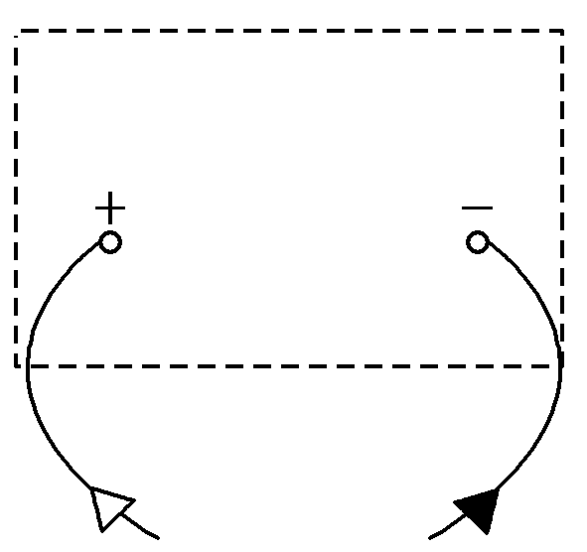
A．0～20 Ω
B．0～50 Ω
C．0～100 Ω
D．0～200 Ω
[解析：表头的满偏电流为10 mA，欧姆调零时有R＋40 Ω＝$\frac{E}{Ig}$＝150 Ω，故R＝110 Ω，可变电阻应当选择0～200 Ω，否则不能调零，选项D正确.]

【例1.2】用欧姆表测电阻的优点是快捷、方便，缺点是读数不够精确，尤其是当表内电池的电动势下降后，测出的电阻值与真实值之间有较大的差异.图甲所示是一个欧姆表的电路结构图，图乙是其表盘的刻度(刻度值是按照表内电池电动势为1.5 V的正常值刻制的).已知在电流满偏刻度的$\frac{1}{2}$处所标的电阻值为15 Ω.问：
(1)该欧姆表的内阻(即R_{g}、r和R₀之和)为多大？
(2)在满偏刻度$\frac{1}{3}$处的B点所标的电阻值为多大？
(3)当表内电池的电动势下降为1.4 V时(欧姆表仍可准确调零)，在测某一电阻R_{x}时，欧姆表的指针恰好指在B点，此时R_{x}的真实值为多大？
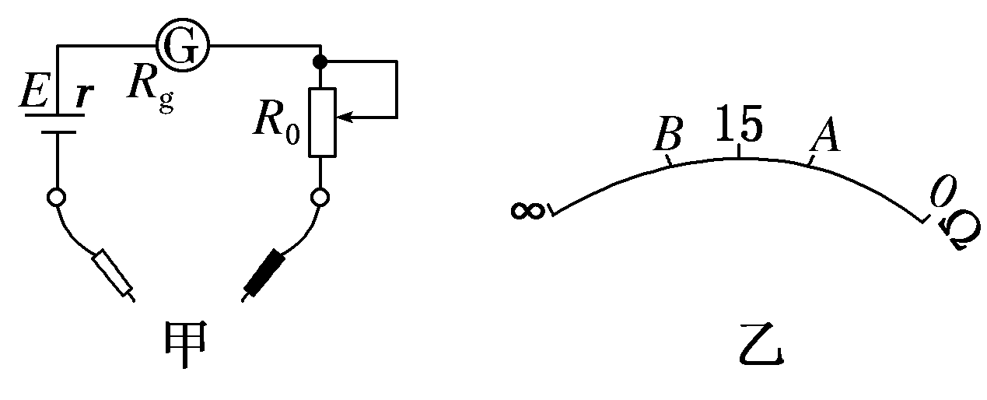
[解析：(1)该欧姆表的内阻等于电流满偏刻度的$\frac{1}{2}$处所标的电阻值，即R_{内}＝15 Ω.
(2)设电流表的满偏刻度为I_{g}，根据闭合电路欧姆定律，有I_{g}＝$\frac{E}{R内}$
当电流为满偏刻度的$\frac{1}{3}$时，有$\frac{Ig}{3}$＝$\frac{E}{R内＋RB}$ 解得R_{B}＝2R_{内}＝30 Ω.
(3)当表内电池的电动势下降为1.4 V时，有I_{g}＝$\frac{E′}{R内′}$ 解得R_{内}′＝14 Ω
当欧姆表的指针恰好指在B点时，有$\frac{Ig}{3}$＝$\frac{E ′}{R内′＋Rx}$ 解得R_{x}＝2R_{内}′＝28 Ω.]

【练习1.1】如图所示是一个欧姆表的外部构造示意图，其正、负插孔内分别插有红、黑表笔，则虚线内的电路图应是图中的( A )
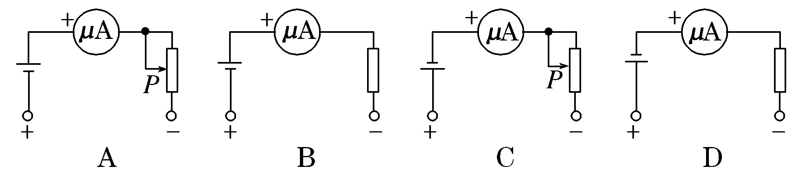
[解析：红表笔接内部电源的负极，且内部电阻为可变电阻用以欧姆调零，则A正确.]

【练习1.2】把一量程6 mA、内阻100 Ω的电流表改装成欧姆表，线路如图所示，现备有如下器材：
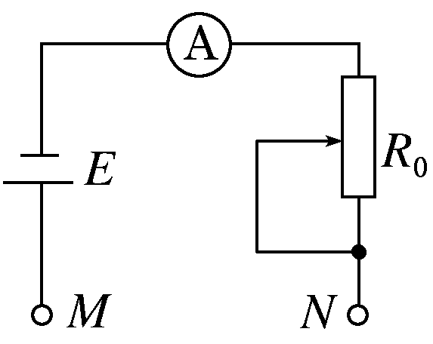
A.电源E＝3 V(内阻不计)；
B.变阻器0～100 Ω；
C.变阻器0～500 Ω；
D.红表笔；
E.黑表笔.
(1)变阻器选用___C_____.
(2)红表笔接_____N___端，黑表笔接_____M___端.
(3)电流表2 mA刻度处换成电阻刻度，其电阻值应为___1000Ω_____.
[解析：(1)两表笔直接接触时，调节变阻器阻值使电流达到满偏I_{g}＝$\frac{E}{Rg＋R0}$，解得R₀＝400Ω，故变阻器应选C.
(2)红表笔接内部电源的负极，黑表笔接内部电源的正极，所以红表笔接N端，黑表笔接M端.
(3)电流I＝2 mA时，有I＝$\frac{E}{Rg＋R0＋Rx}$，解得R_{x}＝1 000Ω.]

【练习1.3】如图是一个将电流表改装成欧姆表的示意图，此欧姆表已经调零，用此欧姆表测一阻值为R的电阻时，指针偏转至满刻度$\frac{4}{5}$处.现用该表测一未知电阻，指针偏转到满刻度的$\frac{1}{5}$处，则该电阻的阻值为( D )
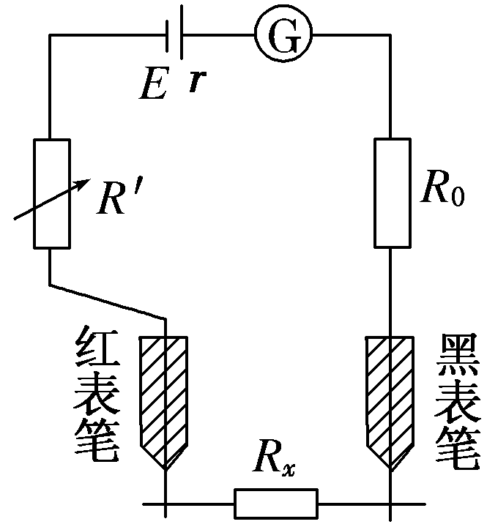
A．4R
B．5R
C．10R
D．16R
[解析：当进行电阻调零时，根据闭合电路的欧姆定律，此时欧姆表满偏，即I_{g}＝$\frac{E}{R内}$，当测量电阻值为R的电阻时，有$\frac{4Ig}{5}$＝$\frac{E}{R内＋R}$，设待测电阻阻值为R′，则有$\frac{Ig}{5}$＝$\frac{E}{R内＋R′}$，联立各式即可得到结论.]

多用电表的使用方法
考点二
【例2.1】(多选)用多用电表测电阻，下列说法中正确的是 ( ACD )
A．测电阻时，要把选择开关旋转到欧姆挡上
B．若把选择开关旋转到欧姆挡的“×1”挡上，准确调零后，测量电阻，指针恰指在刻度30和50的正中央，则待测电阻的阻值正好为40 Ω
C．测电阻时，指针偏转角度越小，待测的电阻值就越大
D．若多用电表内没有安装电池，就不能用来测电阻
[解析：使用多用电表应将选择开关旋至测量项目上，且挡位要合理，测电阻时，选择开关旋转到欧姆挡上，A正确；欧姆表刻度不均匀，指针指在刻度30和50正中央时待测电阻阻值小于40 Ω，B错误；测电阻时，指针偏转角度越小，越靠左边，待测电阻阻值越大，C正确；测电阻时多用电表内有一节干电池，否则指针无偏转，D正确。]

【练习2.1】(多选)关于多用电表，下列说法正确的是( AD )
A．多用电表是电压表、电流表、欧姆表共用一个表头改装而成的
B．用多用电表无论是测电压、电流还是测电阻，红表笔的电势都高于黑表笔的电势
C．多用电表的电压挡、电流挡和欧姆挡都是靠外部提供电流的
D．用多用电表测电压、测电流和测电阻时，电流都是从红表笔流入的
[解析：多用电表内只有一个表头，所以A选项正确；对于多用电表，电流都是从红表笔流进，从黑表笔流出.其他测量电流的来源都是外电路提供的，但是欧姆挡和其他挡不同，它是靠内部电源提供电流的.]

【练习2.2】(多选)调零后，用“×10”挡测量一个电阻的阻值，发现表针偏转角度极小，正确的判断和做法是( BD )
A．这个电阻值很小
B．这个电阻值很大
C．为了把电阻测得更准一些，应换用“×1”挡，重新调零后再测量
D．为了把电阻测得更准一些，应换用“×100”挡，重新调零后再测量

[解析：用欧姆挡测电阻时，指针指中值附近测量最准确，指针不偏转时，对应电流为零，电阻为无穷大，指针偏转太小，即指示电阻太大，应换用更高倍率的挡，即换“×100”挡重新调零测量，故A、C错误，B、D正确。]

【例2.2】用多用电表欧姆挡测阻值约为80 Ω的电阻R₁及阻值约为30 kΩ的电阻R₂的阻值，多用电表表盘刻度如图所示.下列是测量过程中一系列可能操作，请选出能尽可能准确地测量各阻值、并符合多用电表安全使用规则的各项操作，将它们按合理顺序排列起来，填在题中横线上.(只填序号字母)
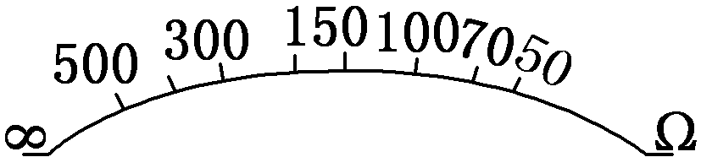
A．旋动选择开关，使其尖端对准欧姆挡“×1”的位置；
B．旋动选择开关，使其尖端对准欧姆挡“×10”的位置；
C．旋动选择开关，使其尖端对准欧姆挡“×100”的位置；
D．旋动选择开关，使其尖端对准欧姆挡“×1 k”的位置；
E．旋动选择开关，使其尖端对准“OFF ”的位置；
F．将两表笔分别接到R₁两端，读出R₁的阻值，随后即断开；
G．将两表笔分别接到R₂两端，读出R₂的阻值，随后即断开；
H．调节机械调零旋钮，使电表指针指在最左边电流的零刻度位置；
I．将两表笔短接，旋动欧姆调零旋钮，使电表指针指在最右边欧姆的零刻度位置；
所选择的操作及其合理的排列顺序应是__________HAIFCIGE____________________________.
[解析：用多用电表测电阻的一般步骤为：调机械零点→选挡→调欧姆零点→测量→断开→将选择开关置“OFF”挡或交变电压最高挡.注意每换一个挡位，需重新调欧姆零点.选挡的原则是使在测电阻时指针尽量指在表盘中央部分，一般应使指针指在满偏的$\frac{1}{3}$～$\frac{2}{3}$之间，即2R_{中}～$\frac{1}{2}$R_{中}之间.例如题图中表盘中央位置的刻度为150，若选“×10”挡，则R_{中}＝1 500 Ω，测量范围为750 Ω～3 kΩ为佳.]

【例2.3】用多用电表测直流电流时，应把选择开关旋至标有___mA_____处，并把多用电表____串____联接到被测电路中；若测电压时，应把选择开关旋至标有___V_____处，并把多用电表与被测电路____并____联.测直流电压和电流时，都必须把红表笔接在电势___高_____处，即电流从____红____表笔流进多用电表.
(2)如图为一正在测量中的多用电表表盘.
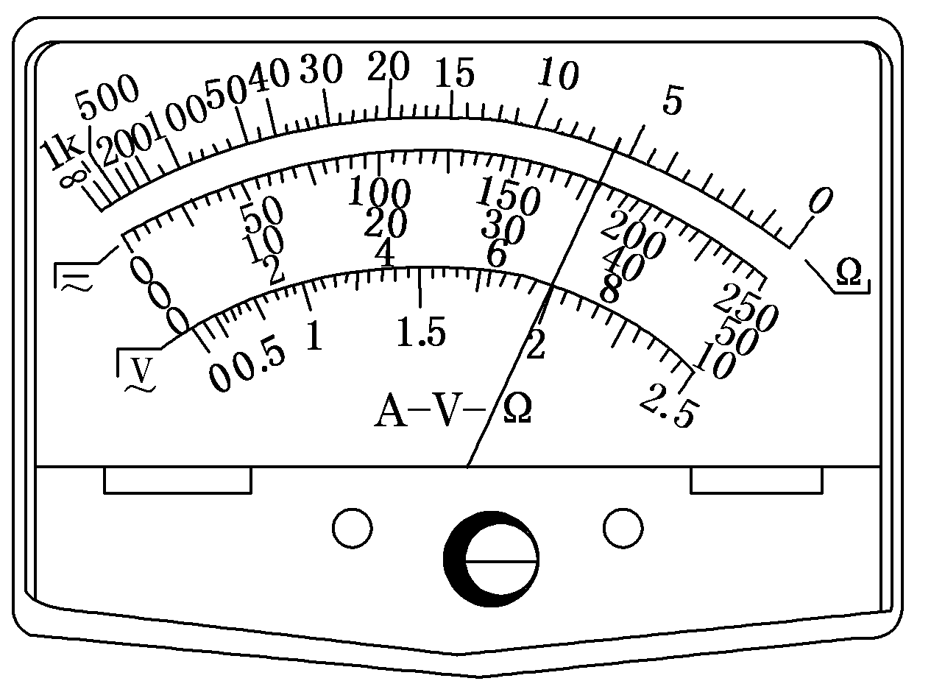
①如果是用“×10”挡测量电阻，则读数为____60____Ω.
②如果是用直流10 mA挡测量电流，则读数为____7.2____mA.
③如果是用直流5 V挡测量电压，则读数为___3.60_____V.
[解析：(1)用多用电表测直流电流时，选择开关应置于“mA”挡，且把电表串联接入被测电路中；测电压时，把选择开关置于标有“V”处，且并联于被测电路两端，因红表笔与表头正接线柱相连，黑表笔与表头负接线柱相连，因此测直流电压和直流电流时，都必须把红表笔接在电势高处，即电流从红表笔进入多用电表.
(2)用多用电表测电流或电压时，只要根据旋钮所指示的量程看相对应的刻度弧线，根据读数规则，直接读出指示的读数即可，而欧姆表的刻度指示数乘以旋钮指示的挡位倍率，才是电阻的测量值.
①因为选的是“×10”挡，所以读数为6×10 Ω＝60 Ω.
②因为用直流10 mA挡测电流，所以对应下面10 mA挡读数为7.2 mA(注意从直流刻度区读).
③用直流5 V挡测时，电压为3.60 V.]

【练习2.3】用多用电表进行了几次测量，指针分别处于a、b的位置，如图所示。若多用电表的选择开关处于下面表格中所指的挡位，a和b的相应读数是多少？请填在表格中。
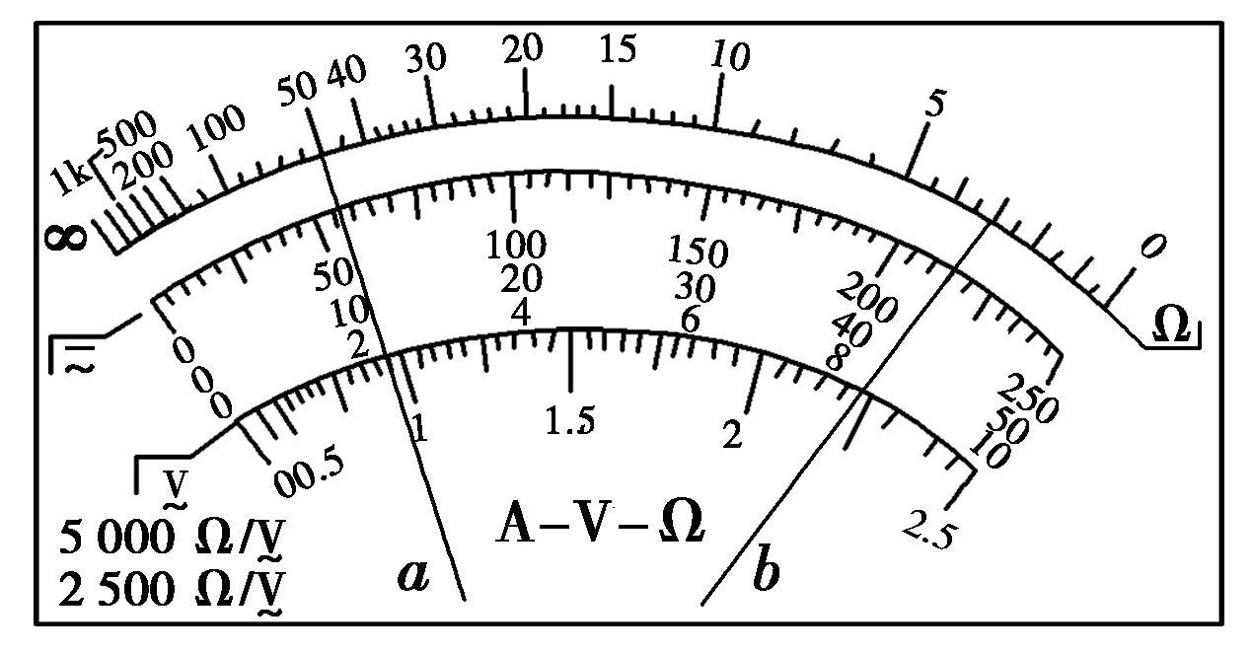
指针位置 | 选择开关所处挡位 | 读数
a | 直流电流100 mA | ________mA
a | 直流电压5 V | ________V
b | 电阻×100 | ________Ω
[解析：读取直流电压、电流时看表盘正中央的那条刻度均匀的刻度线。对于直流100 mA电流挡，每大格为20 mA，每小格表示2 mA，图中a处指针对应1大格加1.1小格，所以读数是22.2 mA；对于5 V电压挡，每大格为1 V，每小格表示0.1 V，所以读数是1.11 V；测量电阻时读最上面的一条刻度线，所以读数是300 Ω][答案] 22.2 1.11 300

【练习2.4】用如图所示的多用电表测量电阻要用到选择开关K和两个部件S、T.请根据下列步骤完成电阻测量：
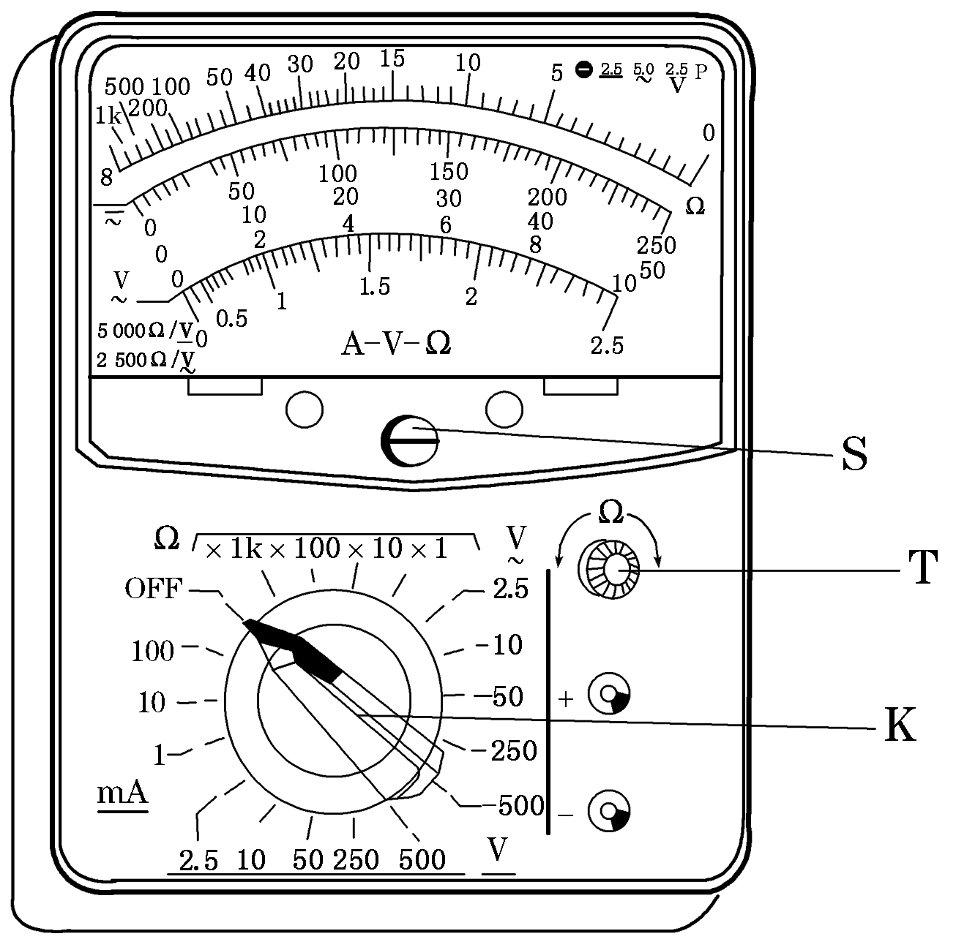
(1)旋动部件___S_____，使指针对准电流的“0”刻线.
(2)将K旋转到电阻挡“×100”的位置.
(3)将插入“＋”“－”插孔的表笔短接，旋动部件___T_____，
使指针对准电阻的___0刻线_____(选填“0刻线”或“∞刻线”).
(4)将两表笔分别与待测电阻相接，发现指针偏转角度过小，为了得到比
较准确的测量结果，请从下列选项中挑出合理的步骤，
并按____A、D、C____的顺序进行操作，再完成读数和测量.
A．将K旋转到电阻挡“×1 k”的位置
B．将K旋转到电阻挡“×10”的位置
C．将两表笔的金属部分分别与被测电阻的两根引线相接
D．将两表笔短接，旋动合适部件，对电表进行校准
[解析：多用电表测量电阻时，在测量之前就要观察指针是否在零刻度线上，若指针不在零刻度线上，用螺丝刀小心转动调零螺丝S，使指针对准电流的“0”刻线.然后转动选择开关K，选择量程，再将两表笔短接，调整调零电阻的旋钮T，使指针对准满偏刻度(即电阻的“0”刻线)，接下来才能将两表笔的金属部分分别与被测电阻的两根引线相接，测量被测电阻的阻值.若在测量过程中，发现指针偏转角度过小，表明被测的电阻阻值很大，这时要换用更高倍率的挡位，从“×100”挡位更换到“×1 k”的挡位.]

【练习2.5】(1)某同学用多用电表的欧姆挡来测量一电阻阻值，先将选择开关旋至倍率“×10”挡，红、黑表笔短接调零后进行测量，结果发现欧姆表指针如图所示，则此电阻的阻值为________Ω。
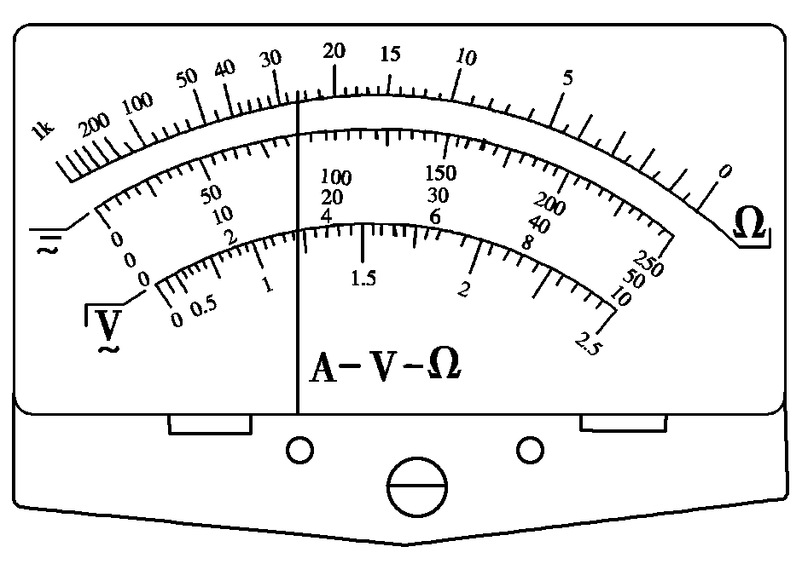
(2)实验桌上放着晶体二极管、电阻、电容器各一只，性能均正常，外形十分相似，现将多用电表转换开关拨到电阻“×100”挡，并重新进行欧姆调零后，分别测它们的正负电阻加以鉴别：
测甲元件时，R_{正}＝R_{反}＝0.5 kΩ；
测乙元件时，R_{正}＝0.5 kΩ，R_{反}＝100 kΩ；
测丙元件时，开始指针偏转到0.5 kΩ，接着读数逐渐增加，最后停在表盘最左端。
则甲、乙、丙三个元件分别是________。
A．电容器、电阻、晶体二极管
B．电阻、电容器、晶体二极管
C．电阻、晶体二极管、电容器
D．晶体二极管、电阻、电容器

【例2.4】在学习了多用电表的原理之后，某实验小组欲利用一个量程为1mA、内阻约为几百欧的毫安表制作一个简易的多用电表。
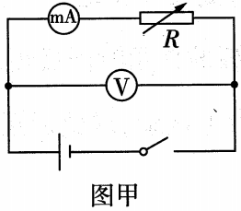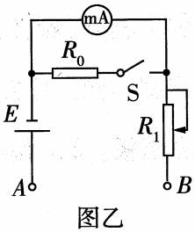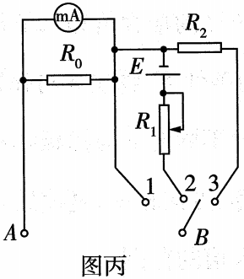
(1)该小组同学首先利用图甲所示的电路测量毫安表的内阻R_{g}。闭合开关后，当电阻箱的阻值为1200Ω时，毫安表刚好满偏，此时电压表的示数为1.47V，则毫安表的内阻R_{g}=_______Ω。
(2)该小组设计了如图乙所示的欧姆表，其中定值电阻R₀=30 Ω，开关S的断开、闭合，相当于欧姆表换挡，换挡前后均能欧姆调零，则换挡前(断开开关S)的倍率是换挡后(闭合开关S)倍率的________倍。
(3)该小组设计了如图丙所示的多用电表。其中电源的电动势为E=1.5V、内阻为0.5 Ω，R₂=273 Ω，回答下列问题：
a.当选择开关接3时，该表为__________，其量程为__________；
b.该多用电表欧姆挡表盘中央的刻度值应为________Ω；
c.若一段时间后电源的电动势由1.5V降为1.45V，内阻由0.5Ω变为1.0Ω，欧姆调零后用测量一未知电阻的阻值，测得R=150 Ω，则其真实阻值应为________。
A．72.5 Ω B．145 Ω C．155 Ω D．160 Ω
【例2.5】实验小组用图甲所示电路来测量待测电阻R_{x}的阻值，图中R₀为标准电阻（R₀=30 Ω）可视为理想电流表，S为开关，R为滑动变阻器，E为电源。回答下列问题：
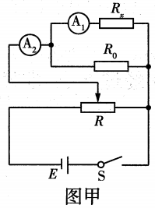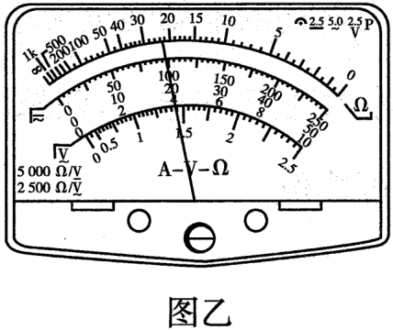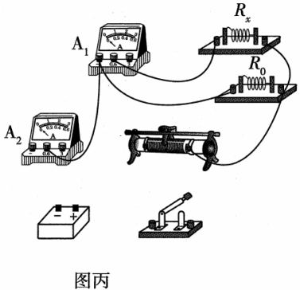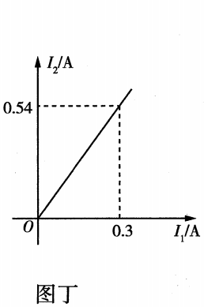
(1)先用多用电表欧姆挡粗测R₂的阻值，选择的倍率为“×1”,示数如图乙所示，则读数为__________Ω。
(2)按照图甲所示的电路图，用笔画线代替导线在图丙中连接好电路。
(3)将滑动变阻器的滑动触头置于______(填“左端”、“右端”或“中间”)位置，闭合开关S，改变阻器滑动触头的位置，记下两电流表的示数分别为I₁、I₂，则待测电阻的表达式R_{x}=____________(用R₀、I₁、I₂表示)。
(4)为了减小误差，改变滑动变阻器滑动触头的位置，多测几组I₁、I₂的值，作出I₁-I₂关系如图所示，可得待测电阻R_{x}=________Ω；考虑到实际上电流表A₁有内阻，待测电阻阻值的测量值与真实值相比_________(填“偏大”或“偏小”)。

【练习2.6】图甲为某多用电表的示意图，图乙虚线框内为欧姆表内部分电路的电路图，欧姆表盘的正中间的刻度值为15。某实验小组的同学计划用该欧姆表进行实验，已知欧姆表内部电源电动势为E，内阻为r，表头的内阻为R_{g}。
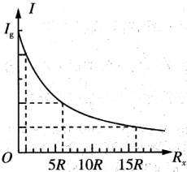
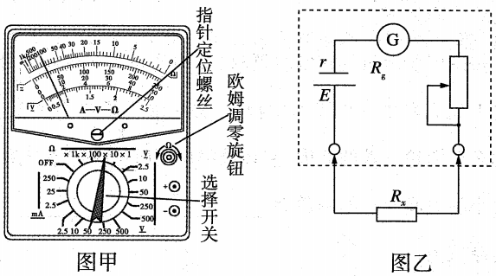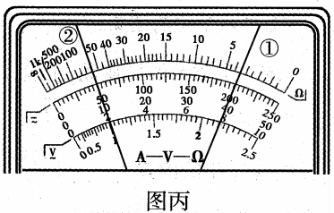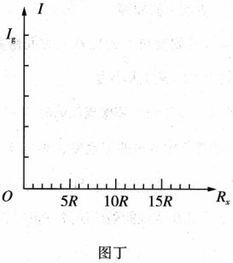
(1)欧姆表调零完成后，测量一阻值为R的电阻时，指针位置如图丙①所示，现用该表测量一未知电阻，发现指针偏到的位置如图丙②所示，此挡位欧姆表的内阻为____________，未知电阻阻值为_____________(两空均用R表示)。
(2)用(1)中挡位测量电阻过程中流过表头的电流I与待测电阻R_{x}的函数关系式为________________(用题目中的字母来表示)

【练习2.7】如图所示为某多用电表欧姆挡的内部电路图，电源电动势E、内阻r均未知，电流表刻度均匀，但未标刻度值，共50格刻度，电流为0时，指针停在刻度最左侧处。实验步骤如下：
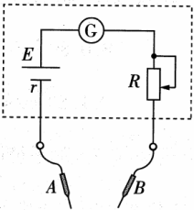
①两表笔短接，调节R，使电流表指针满偏；
②两表笔间接入电阻箱，调节电阻箱阻值，当电阻箱读数为R₀=15 Ω时，电流表指针半偏；
③两表笔间接入待测电阻R_{x}，指针从左向右偏转了n格。
(1)表笔A应为_________(填“红”或“黑”)表笔；
(2)待测电阻R_{x}的阻值与指针从左向右偏转格数n的关系式为R_{x}=_________，当n=30时，待测电阻阻值为_____Ω；
(3)一段时间后，若电源内阻变大，电动势不变，按正确的操作步骤测电阻，______ (填“会”或“不会”)产生系统误差。
[解析：（1）根据电流“红进黑出”可知A应为红表笔；
（2）设电流表满偏电流为Ig，两表笔短接且指针满偏时，有，接入电阻箱且指针半偏时，有，可得，接入待测电阻Rx，指针从左向右偏转了n格，有，可得，解得，当n=30时，Rx=10Ω。
（3）测电阻第一步，将两表笔短接，调节R使电流满偏，若电源内阻变大，R接入回路的阻值减小，抵消了电源内阻的增加，回路总电阻不变，不影响电阻的测量，不会产生系统误差]
【答案】：(1)红； (2) ；10 ；不会

电路故障的分析与检测
考点三
1.判断电路故障常用多用电表的电压挡，因为操作既简便又安全，但要注意量程的选取.可分以下三种情况作出判断： ①如果电压表读数为零，说明可能在和电压表并联的路段之外有断路，或该并联路段内有短路.
②如果电压表有示数，说明在和电压表并联的电路之外无断路或该并联路段内无短路.
③如果电压表示数等于电源电动势——可能和电压表并联的电路间有断路，而该并联路段之外的电路无断路.
2.若用电流表判断，则必须确定电流的最大值不能超出电流表的量程，否则会损害电流表.
3.利用欧姆挡检测时要谨慎，必须确认无电压的情况下使用，而且要将待测元件与电路断开.

【例3.1】(多选)在如图所示的电路中，闭合开关时，灯不亮，已经确定是灯泡断路或短路引起的，在不能拆开电路的情况下(开关可闭合，可断开)，现用一个多用电表的直流电压挡、直流电流挡和欧姆挡分别对故障电路作了如下检查并作出判断(如下表所示)：
次序 | 操作步骤 | 现象和结论
1 | 闭合开关，选直流电压挡，红、黑表笔分别接a、b | 指针偏转，灯断路；指针不偏转，灯短路
2 | 闭合开关，选直流电流挡，红、黑表笔分别接a、b | 指针偏转，灯断路；指针不偏转，灯短路
3 | 闭合开关，选欧姆挡，红、黑表笔分别接a、b | 指针不动，灯断路；指针偏转，灯短路
4 | 断开开关，选欧姆挡，红、黑表笔分别接a、b | 指针不动，灯断路；指针偏转最大，灯短路
以上操作和判断正确的是( AD )
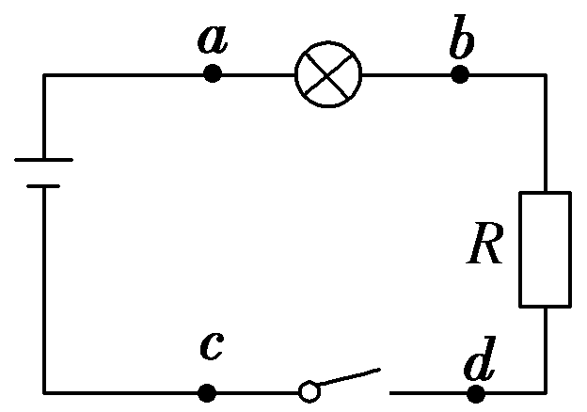
A．1
B．2
C．3
D．4
[解析：选直流电压挡时，红、黑表笔分别接高、低电势点，若指针偏转，说明a、b两点有电压，其他地方完好而a、b之间有断路；若指针不偏转，说明a、b两点电势相等，a、b之间必短路，1正确.选直流电流挡时，由于电流表内阻很小，当灯属于断路故障时，电路中电流可能较大，因此可能烧坏电流表或电源等.故一般不选用电流挡进行故障检测，2错误.选欧姆挡时，已启用欧姆表内电源，必须将外电路电源断开，故3是错误的.而4显然正确，故选项A、D正确.]

【练习3.1】如图所示电路的三根导线中，有一根是断的，电源、电阻R₁、R₂及另外两根导线是好的。为了查出断导线，某同学想先用多用电表的红表笔连接在电源的正极a，再将黑表笔连接在电阻R₁的b端和R₂的c端，并观察多用电表指针的示数。在下列选项中，符合操作规程的是 ( A )
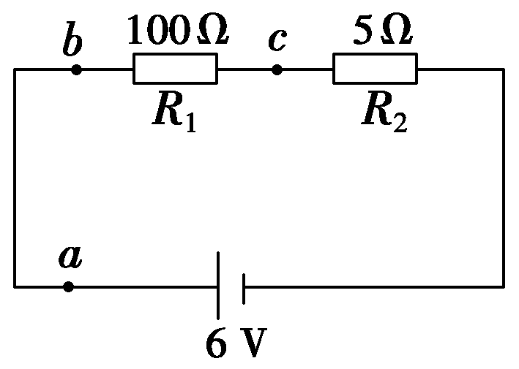
A．直流10 V挡
B．直流0.5 A挡
C．直流2.5 V挡
D．欧姆挡
[解析：因为被检测的电路为含电源电路，所以选用欧姆挡一定不可。由于电路中电源电动势为6 V，所以选用直流2.5 V挡也不安全。估测电路中电流，最大值可能为I_{m}＝$\frac{E}{R2}$＝$\frac{6}{5}$ A＝1.2 A，所以选用直流0.5 A挡也不对，只有选用直流10 V挡。]

【练习3.2】如图是某同学连接的实验实物图，闭合开关S后，发现A、B灯都不亮，他采用多用电表的欧姆挡检查故障.
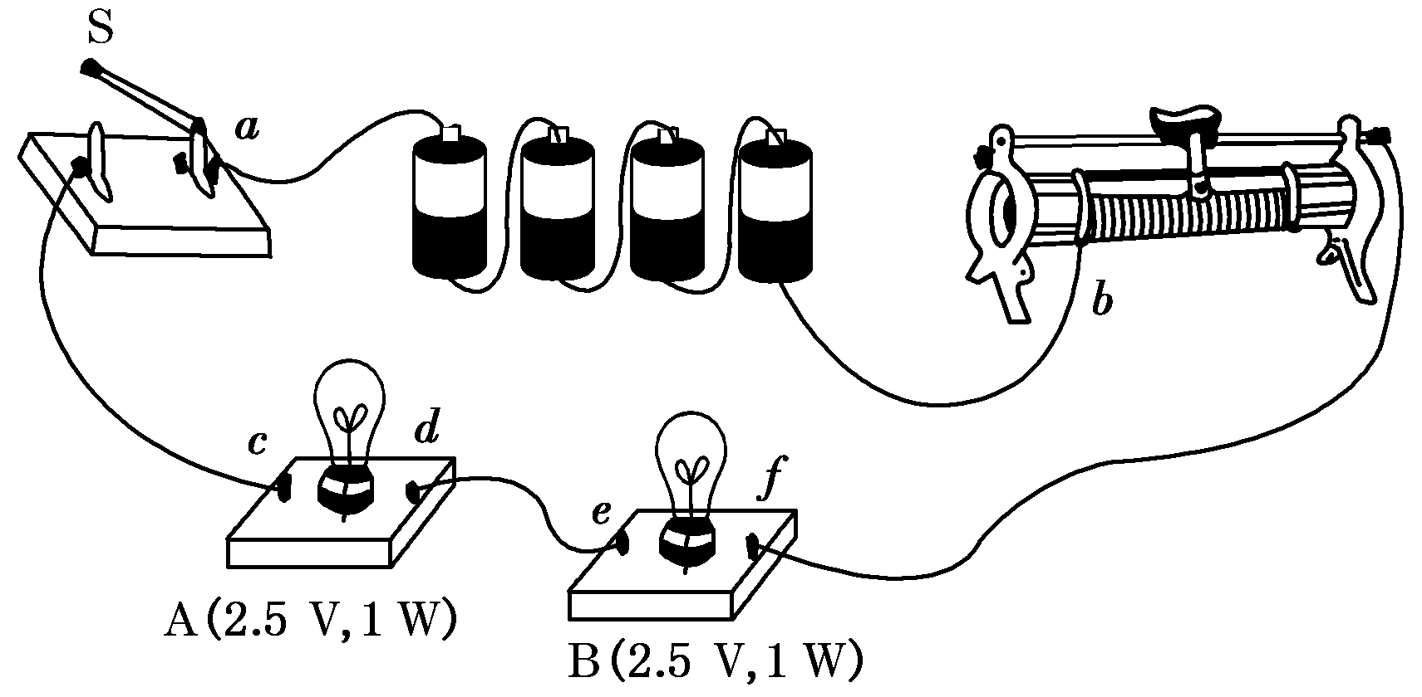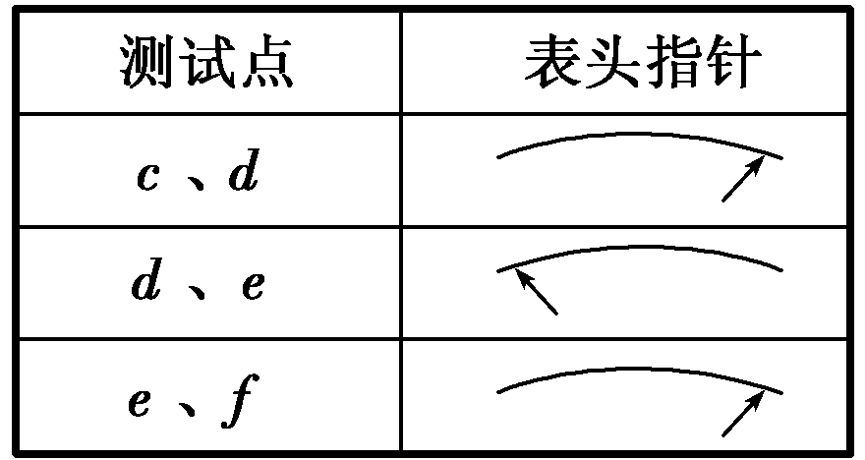
(1)测试前，应将开关S____断开____(填“断开”或“闭合”).
(2)测量结果如下表所示，由此可以断定故障是____D____.
A．灯A断路
B．灯B断路
C．灯A、B都断路
D．d、e间导线断路
[解析：用欧姆挡检查时，测试前应首先将开关S断开.根据表针偏转情况，接c、d时有示数，说明不是灯A断路；接ef时有示数，说明也不是灯B断路；接d、e间时有电阻无穷大，可以断定是d、e间导线断路.]

课后巩固
1．【难度2】思考判断(正确的打“√”，错误的打“×”)
(1)欧姆表的内阻是电源内阻、表头内阻和滑动变阻器有效电阻之和. (√)
(2)欧姆表的红表笔接内部电源的正极. (×)
(3)两表笔短接时，电流表满偏，意味着此时待测电阻为零. (√)
(4)多用电表所有刻度线都是均匀的. (×)
(5)用多用表无论是测电压或是测电流时电流总是从红表笔流入，从黑表笔流出. (√)
(6)使用多用电表欧姆挡测电阻时，指针摆动角度越大，测量越精确. (×)
(7)欧姆表的每一挡的测量范围都是0～∞，所以使用过程中可以不用换挡，直接测电阻. (×)

2．【难度2】(多选)关于多用电表上的欧姆刻度线，下列说法中正确的是( BC )
A．零欧姆刻度线与零电流刻度线重合
B．零欧姆刻度线与电流表满偏刻度线重合
C．欧姆刻度线是不均匀的，欧姆值越大，刻度线越密
D．欧姆刻度线是不均匀的，欧姆值越小，刻度线越密
[解析：因为多用电表在不使用时，指针指在电流表的零刻度线上，但是此时欧姆表的两个表笔并没有接触，表笔之间的电阻无穷大，所以电流表的零刻度线对应的是欧姆表的无穷大刻度线.当电流表最大即处于满偏刻度上时，对应的电阻最小，所以零欧姆刻度线与电流表的满偏刻度线重合，选项A错误，B正确；从欧姆表的刻度盘上得知欧姆表的刻度是不均匀的，欧姆值越大，刻度线越密，选项C正确，D错误.]

3．【难度2】(1)用多用电表的欧姆挡测量阻值约为几十千欧的电阻R_{x}，以下给出的是可能的实验操作步骤，其中S为选择开关，P为欧姆挡调零旋钮。把你认为正确步骤前的字母按合理的顺序填写在下面的横线上。
a．将两表笔短接，调节P使指针对准刻度盘上欧姆挡的0刻度，断开两表笔
b．将两表笔分别连接到被测电阻的两端，读出R_{x}的阻值后，断开两表笔
c．旋转S使其尖端对准欧姆挡×1 k
d．旋转S使其尖端对准欧姆挡×100
e．旋转S使其尖端对准交流500 V挡，并拔出两表笔。
正确的步骤顺序为：________。
根据如图所示指针位置，此被测电阻的阻值约为________Ω。
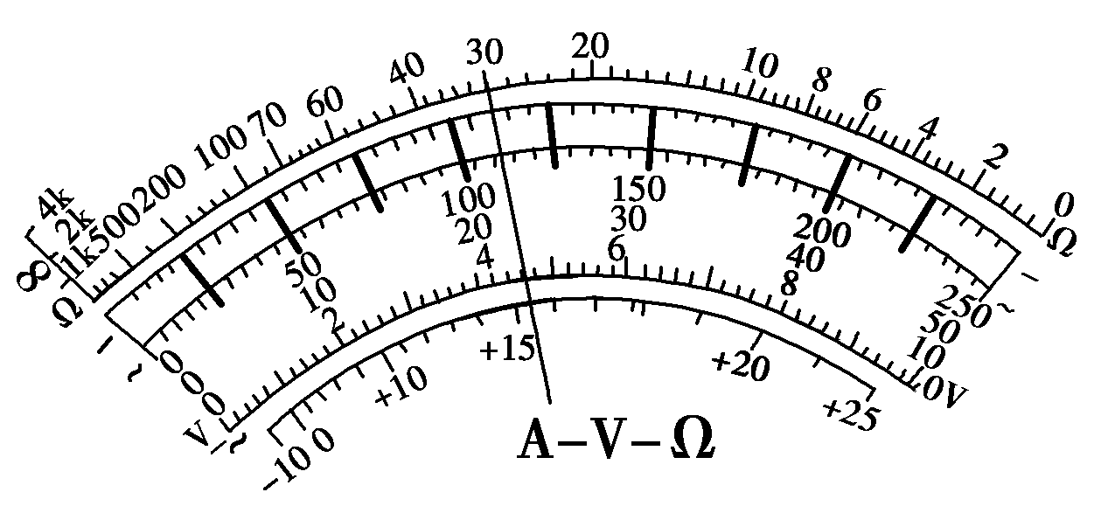
(2)下述关于用多用电表欧姆挡测电阻的说法中正确的是________。
A．测量电阻时，如果指针偏转过大，应将选择开关S拨至倍率较小的挡位，重新调零后测量
B．测量电阻时，如果红、黑表笔分别插在负、正插孔，则会影响测量结果
C．测量电路中的某个电阻时，应把该电阻与电路断开
D．测量阻值不同的电阻时，都必须重新调零
[解析：(1)测量几十千欧的电阻R，我们一般选择较大的挡位先粗测，使用前应先进行欧姆调零，然后依据欧姆表的示数，再更换挡位，重新欧姆调零，再进行测量。使用完毕应将选择开关置于“OFF”位置或者交流电压最高档，拔出表笔。欧姆表的示数乘以相应挡位的倍率即为待测电阻的阻值30 kΩ。
(2)欧姆挡更换规律“大小，小大”，即指针偏角较大时待测电阻较小，应换较小的挡位；反之应换较大的挡位，A对；在多用电表选用“Ω”挡时红、黑表笔插在哪个接口其实并不影响测量结果，B错；用多用电表“Ω”挡，只能测孤立电阻(不能测含电源电路)，C对；用多用电表“Ω”挡测电阻时只需在换挡时调零，D错][答案](1)cabe 30 000 (2)AC

4．【难度2】(1)测量电阻时，如果选择“×10”挡位发现指针偏转过大，应将选择开关S拨至倍率________的挡位，重新进行________后测量。
(2)如图为一正在测量中的多用电表表盘。
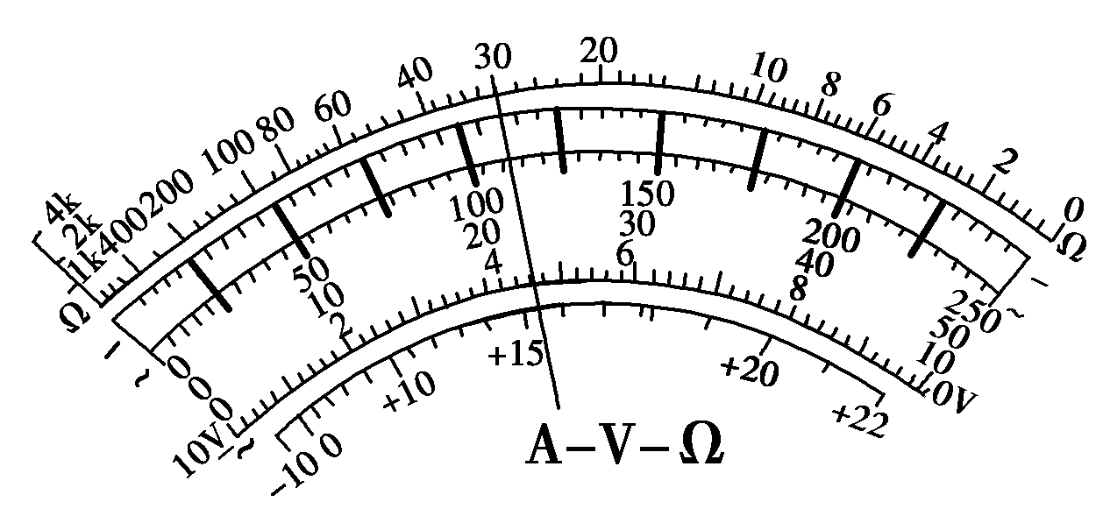
①如果是用“×10”挡测量电阻，则读数为________Ω。
②如果是用直流5 V挡测量电压，则读数为________V。
[解析：(1)测量电阻时如果指针偏转过大，所选挡位太大，应换小挡，应将选择开关S拨至倍率较小的挡位，并重新进行欧姆调零后测量。
(2)如果是用“×10”挡测量电阻，由图示表盘可知，其读数为30×10 Ω＝300 Ω。如果是用直流5 V挡测量电压，由图示表盘可知，其分度值为0.1 V，其读数为2.20 V。] [答案] (1)×1 欧姆调零 (2)①300 ②2.20

5．【难度2.5】(1)某同学利用多用电表测量一个未知电阻的阻值，由于第一次选择的欧姆挡(×10)，发现表针偏转角度极小。现将旋钮调至另外一挡，进行第二次测量使多用电表指针指在理想位置。下面列出第二次测量的过程中可能进行的操作：
A．将两表笔短接，并调零
B．将两表笔分别跟被测电阻的两端接触，观察指针的位置
C．将多用电表面板上旋钮调到×100挡
D．将多用电表面板上旋钮调到×1挡
E．随即记下表盘的读数，乘以欧姆表的倍率，测得电阻值，根据上述有关操作，请选择合理实验步骤并写出正确操作顺序为________。
(2)使用多用电表进行了两次测量，指针所指的位置分别如图甲中a、b所示。若选择开关处在“×10 Ω”的电阻挡时指针位于a，则被测电阻的阻值是________Ω。
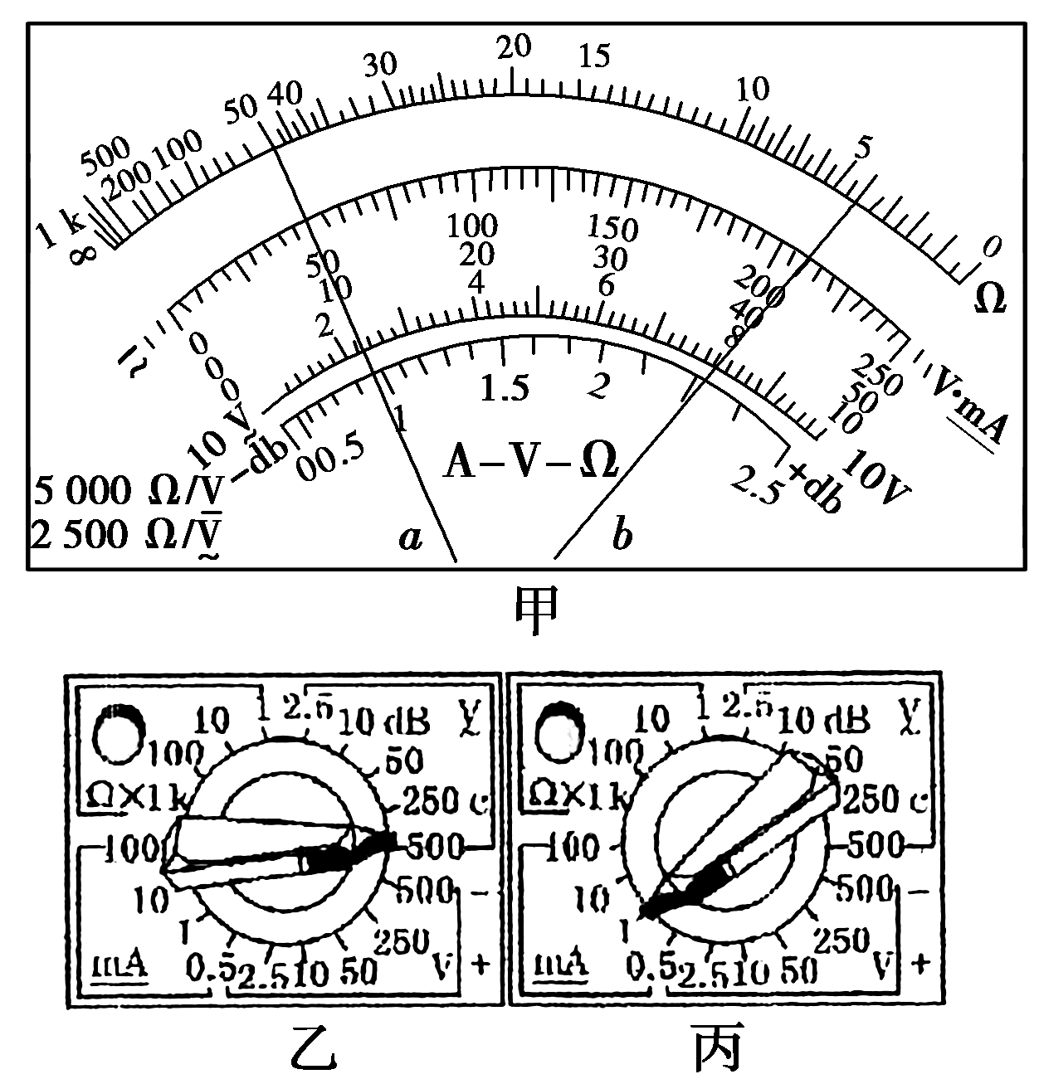
(3)两位同学使用完多用电表后，分别把选择开关置于图乙和图丙位置，你认为图________的位置比较好。
[解析：(1)第一次测量时指针偏转较小，说明所选挡位过小，应选择大挡位，应选C；在调整量程时应注意进行欧姆调零，应选A；然后进行测量，应选B；读数，应选E；步骤顺序应为：CABE。
(2)选择开关处在“×10 Ω”的电阻挡时指针位于a，则被测电阻的阻值是50×10 Ω＝500 Ω。
(3)多用电表使用完毕，应把选择开关置于OFF挡或交流电压最高挡，由图示可知，乙的位置是对的。]

6．【难度2.5】为确定某电子元件的电学特性，做如下测量。
(1)用多用电表测量该元件的电阻，选用“×100”倍率的电阻挡测量，发现多用电表指针偏转过大，因此需选择________(选填“×10”或“×1 k”)倍率的电阻挡，并__________再进行测量，多用电表的示数如图所示，测量结果为________Ω。
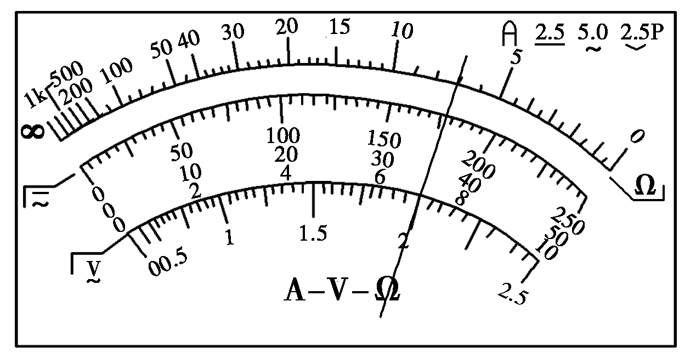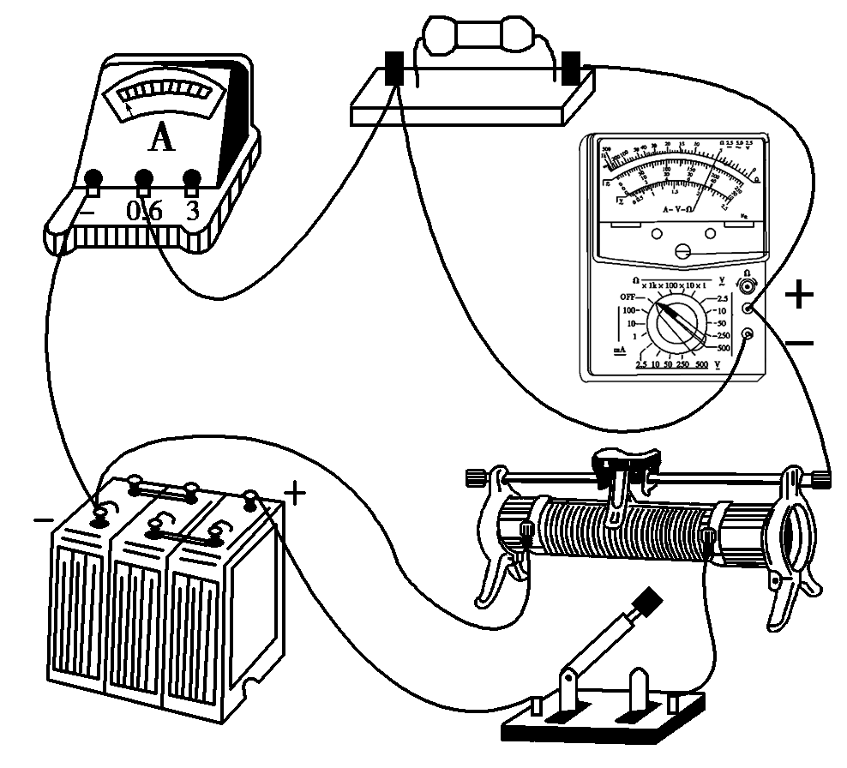
(2)将待测元件(额定电压9 V)、蓄电池、滑动变阻器、电流表、多用电表、开关及若干导线连接成电路如图所示。添加连线，使电路能测量该元件完整的伏安特性。本实验中使用多用电表测电压，多用电表的选择开关应调到________(选填“直流电压10 V”或“直流电压50 V”)挡。
[解析：(1)用多用电表测量该元件的电阻，选用“×100”倍率的电阻挡测量，发现多用电表指针偏转过大，说明电阻较小，因此需选择“×10”倍率的电阻挡，并在欧姆调零后再进行测量，多用电表的测量结果为70 Ω。
(2)要测量该元件完整的伏安特性，必须连接成分压电路，如图所示。本实验中使用多用电表测电压，多用电表的选择开关应调到直流电压10 V挡。][答案] (1)×10 欧姆调零 70 (2)直流电压10 V

7．【难度2.5】某物理兴趣小组，要测量一只未知电阻R的阻值。
(1)下列操作符合多用电表使用规范的是___________。
A．测量前应进行机械调零
B．测电阻时应用两手分别将两表笔与待测电阻紧紧捏在一起，以使表笔与待测电阻接触良好
C．更换不同倍率的欧姆挡测量电阻，无需再进行欧姆调零，可直接测量
D．将选择开关旋转到欧姆挡，选定某一倍率，进行欧姆调零
E．测量结束后，应将选择开关置于“OFF”挡或交流电压最高挡
(2)用多用电表的欧姆“×1”挡，按正确的操作步骤测电阻R，表盘的示数如图甲所示，则该电阻阻值约为_______Ω。
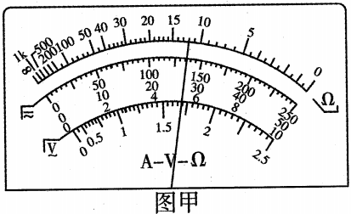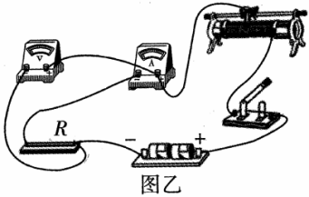
(3)为了更精确测得电阻的阻值，该物理兴趣小组采用伏安法来测电阻。有两节新的干电池、若干导线及下列器材。
A．电压表，0～3V，内阻30 kΩ
B．电压表，0～15V，内阻50 kΩ
C．电流表，0～0.6 A，内阻0.5 Ω
D．电流表，0～3 A，内阻0.1 Ω
E．滑动变阻器，0~10 Ω
①要求较准确地测出其阻值，电压表应选________，电流表应选________。(填器材前的字母序号)
②某次实验中的实物接线如图乙所示，该实物接线中的错误是___________________________________________。
[解析：(1)为了测量的准确性，测量前需要进行机械调零，A正确。由于人与导体接触时，人与导体并联，并联阻值小于电阻阻值，因此用多用电表测量电阻时，不能用手和表笔及待测电阻接触，B错误；更换倍率，必须重新进行欧姆调零，C错误；欧姆档测量电阻时，要将红、黑表笔短接调零，D正确；测量结束后应将表笔拔出，并把选择开关旋到交流电压最高档或者“OFF”档，E正确；
(2)该电阻阻值约为12.0×1Ω=12Ω；
(3)①两节干电池的电动势为3V，应选0~3V的电压表，故选A；因电阻R阻值约为12Ω，流过电流表的电流大约为0.25A，电流表应该选C。②导线不应连接在滑动变阻器的滑片上；因为，所以电流表应该采用外接法。]【答案】：(1)ADE ； (2) 12 ；（3）A ；C；导线连接在滑动变阻器的滑片上、采用电流表内接法。

1．【难度3】多用电表是实验室和实际生产中常用的仪器.
(1)如图所示是一个多用电表的内部电路图，在进行电阻测量时，应将S拨到____3____或____4____位置，在进行电压测量时，应将S拨到___5_____或____6____位置.
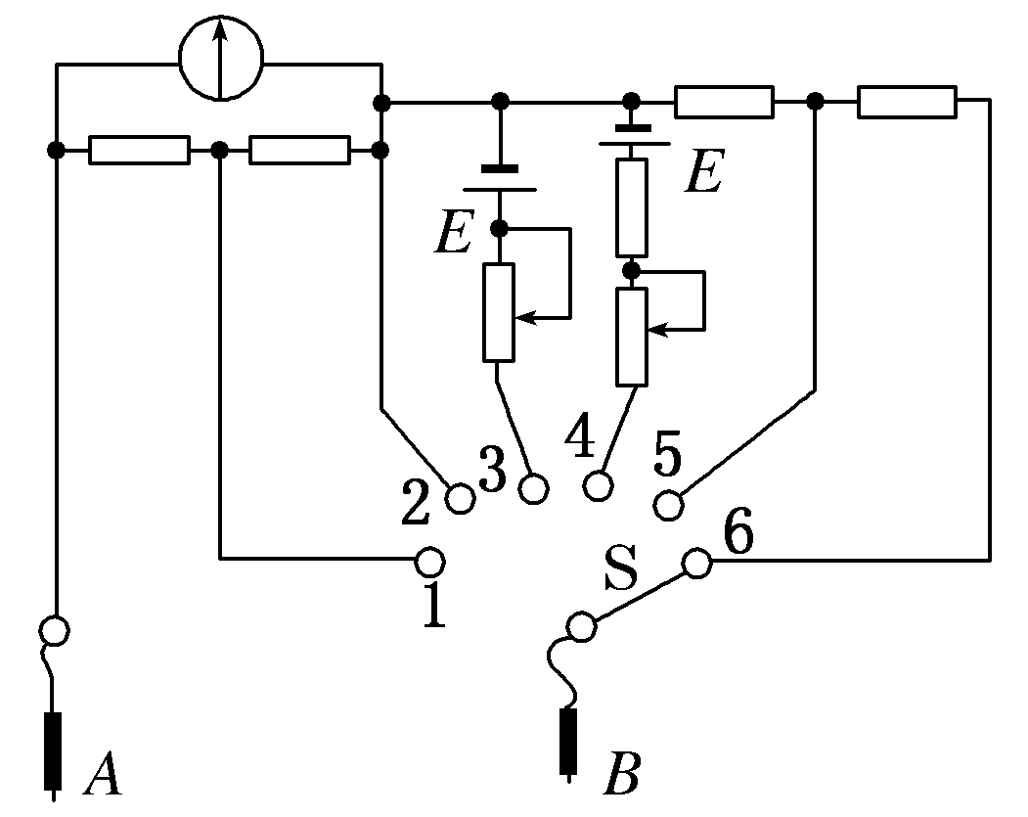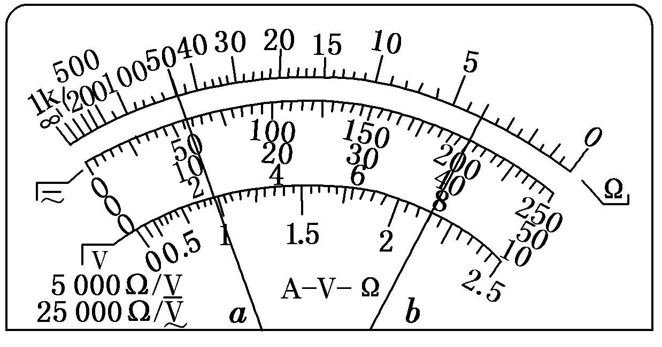
(2)使用多用电表进行了两次测量，指针所指的位置分别如图a、b所示.若选择开关处在“×10 Ω”的电阻挡时指针位于a，则被测电阻的阻值是___500_____ Ω；若选择开关处在“直流电压2.5 V”挡时指针位于b，则被测电压是___2.00_____V.
[解析：(1)在进行电阻测量时，表内要有电源，所以要接到3或4位置；在进行电压测量时，表头要串联电阻，所以要接到5或6位置.(2)由题图知若选择开关处在“×10 Ω”的电阻挡时指针位于a，读数时要读最上方的刻度盘，被测电阻的阻值是50×10 Ω＝500 Ω；若选择开关处在“直流电压2.5 V”挡时指针位于b，读数时要读中间的刻度盘，所以被测电压是2.00 V.]

2．【难度3】某研究小组要测量学校实验室中一块微安表(量程为500μA)的内阻。
(1)该小组的同学首先用多用电表粗略测量该微安表的内阻。该小组的同学将微安表与电阻箱串联起来，如图甲所示。将选择开关旋转到欧姆挡“×100”的位置，欧姆调零后，应该将多用电表的_________(填“红表笔”或“黑表笔”)接在微安表的“+”接线柱上，另一个表笔接在电阻箱的“a”接线柱上。调节电阻箱，当电阻箱的示数如图乙所示时，多用电表的指针位置如图丙所示，则微安表的内阻约为_______Ω。
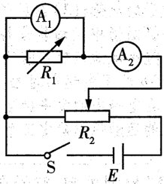
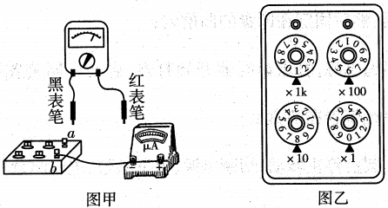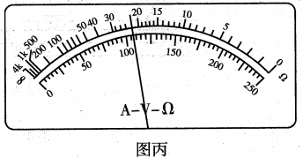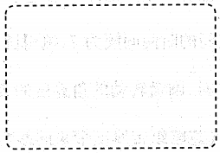
(2)该小组的同学在实验室中利用如下器材，进一步准确测量该微安表的内阻：
A．被测微安表A₁(量程500μA)；
B．电流表A₂(量程3mA，内阻约为50 Ω)；
C．电阻箱R₁(0~9999 Ω)；
D．滑动变阻器R₂(最大阻值为20 Ω)；
E．一节干电池(电动势1.5 V)；
F.开关一个，导线若干。
请在虚线框中画出测量微安表内阻r的实验电路图，并在图中标明A₁、A₂两电表，要求实验原理上没有系统误差。
(3)若电表A₁、A₂的示数分别为I₁和I₂，电阻箱的示数为R，则计算微安表内阻的表达式为r=_________。
[解析：(1)欧姆表的内部有电源，电流从欧姆表的黑表笔流出到待测电阻，从红表笔流回欧姆表，电流表正常使用时，电流从正接线柱流入，负接线柱流出，故黑表笔与电流表“+”接线柱相连；由欧姆表示数可知，此时示数为22×100Ω=2200Ω，电阻箱连入电阻为1×1KΩ+6×100Ω+8×10Ω+0×1Ω=1680Ω，故微安表内阻为R_{A}=2200Ω-1680Ω=520Ω。
(2)微安表内阻约为520Ω，远大于滑动变阻器的最大阻值，为测量多组实验数据，滑动变阻器应采用分压接法，毫安表与电阻箱并联，电流表与毫安表与电阻箱的并列电路串联，实验电路图如图所示。
(3)由电路图可知，毫安表内阻。] 【答案】：（1）黑表笔 （2）520 （3）

3．【难度3】在做“测定金属的电阻率”的实验时，有位同学按图所示电路进行接线，他共用7根导线：ab、cd、ef、ff′、e′d′、d′c′、b′a′，由于混进了一根内部断开的导线，所以当他合上开关S后，无论怎样移动滑动变阻器的滑片，电压表读数都约为4.5 V，电流表读数接近零.
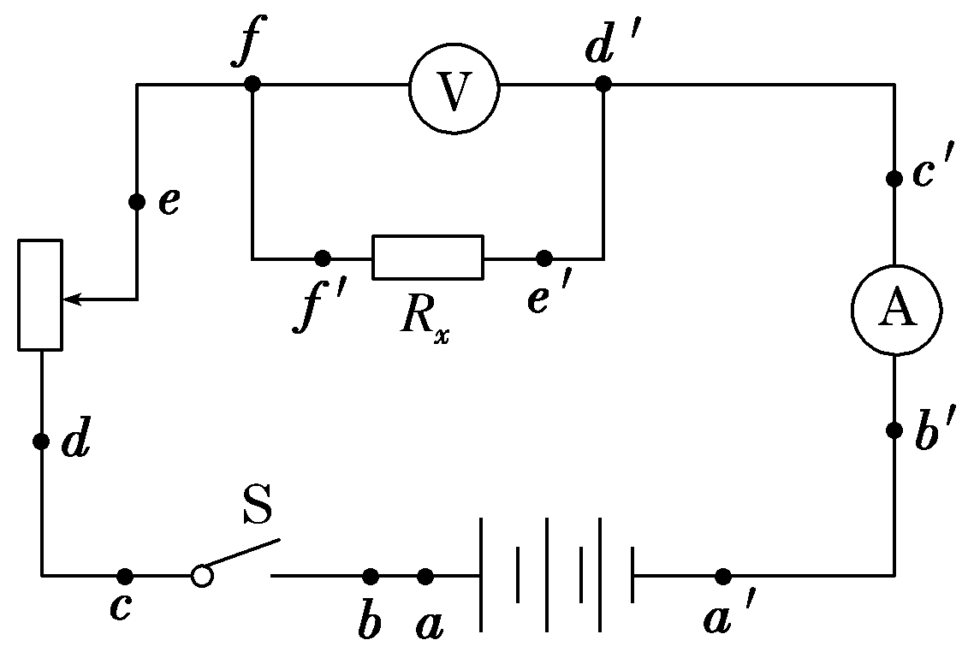
(1)根据上述现象可判断出是导线___ff′_____或____e′d′____断开.
(2)若他用多用电表的直流电压挡进行检查，合上开关S，那么选择开关最好
置于___B_____(填序号)挡.
A．1 V
B．5 V
C．25 V
D．250 V
接下来在测量ff′间直流电压时，红表笔应接触___f_____端，若测试结果为4.5 V，则是导线____ff′____断开.
(3)该电路故障能否使用多用电表的欧姆挡进行检查？如不能，说明理由.如能，请写出操作步骤.
[解析：(1)电压表示数约为电源电动势，说明与其并联部分有断路，其他部分无断路才会使电压表中有微弱的电流流过.因此，可能是导线ff′或e′d′断开.
(2)因3节电池串联后的总电动势为4.5 V，为了检测时示数明显最好应使选择开关置于5 V挡，低于5 V时易损坏电表，量程过大则电压表偏转不明显.
(3)可以.步骤：①断开开关S.
②对多用电表机械调零，使表针停在左端的“0”位置.
③将多用电表欧姆挡开关拨到“×1”挡上.
④将红、黑表笔短接，调整电阻调零旋钮，使指针指在“0 Ω”处.
⑤用红、黑表笔分别接触f、f′与e′、d′点.若接触f、f′两点时，欧姆表指针偏转较大，则ff′是通路.若欧姆表指针接近于“∞”处或发生很小的偏转，则ff′是断电路，同理分析e′d′.
⑥拔出表笔，将选择开关置于“OFF”挡或交流电最高挡.]

